Manual de Procedimientos **UNIVERSIDAD JUÁREZ DEL ESTADO DE DURANGO**

**Dirección de Servicios Escolares**



**PROCEDIMIENTO: Oferta Educativa/Admisión/Inscripción y Reinscripción/Administración Escolar**

|  |  |
| --- | --- |
| **Datos de Control** | |
| **Copia asignada a: M.D. Alma Isela Cardoza Pacheco** | **Fecha de implantación: 13/03/2023** |
| **Puesto: Directora de Servicios Escolares** | **Edición: 01** |

|  |  |
| --- | --- |
| M.A. Rubén Solís Ríos  Rector de la UJED | M.C. Julio Gerardo Lozoya Vélez  Secretario General |
| Dr. Jesús Guillermo Sotelo Asef  Secretario Técnico y Representante  de la Alta Dirección | M.A. Edla Elena Wallander García  Contralora General |
| M.D. Alma Isela Cardoza Pacheco  Directora de Servicios Escolares | |

El presente manual se elaboró con la colaboración de la C.P. Dora Alicia Ramírez Lerma de la Dirección de Servicios Escolares y del M.A. Oscar Pérez Guadiana de la Coordinación de Calidad y Control Interno.

Nota: Este manual tendrá modificación cada vez que lo requiera la URE y se deberá revisar por lo menos una vez al año y notificar su actualización a la Coordinación de Calidad y Control Interno, para su respectiva aprobación en el Comité de Control y Desempeño Institucional (COCODI).

Contenido

1.1 Propósito del Procedimiento. 6

1.2 Alcance 6

1.3 Referencia 6

**1.4 Definiciones y Abreviaciones** 9

1.4.1 Definiciones 9

1.4.2 Abreviaciones 13

1.5 Proceso 15

1.5.1 Oferta Educativa 15

1.5.1.1 Responsabilidades 15

1.5.1.2 Políticas y Lineamientos 15

1.5.1.3 Descripción de Actividades 16

1.5.1.4 Diagrama de flujo 20

1.5.1.5 Formatos 21

1.5.1.6 Diagrama de Proceso 21

1.5.2 Admisión 23

1.5.2.1 Responsabilidades 23

1.5.2.2 Políticas y Lineamientos 23

1.5.2.3 Descripción de Actividades 25

1.5.2.4 Diagrama de flujo 31

1.5.2.5 Formatos 32

1.5.2.6 Diagrama de Proceso 35

1.6 Sub Proceso (Admisión) 37

1.6.1 EXANI 37

1.6.1.1 Responsabilidades 37

1.6.1.2 Políticas y Lineamientos 37

1.6.1.3 Descripción de Actividades 41

1.6.1.4 Diagrama de flujo 46

1.6.1.5 Formatos 47

1.6.1.6 Diagrama de Sub Proceso 50

1.5.3 Inscripción y Reinscripción 52

1.5.3.1 Responsabilidades 52

1.5.3.2 Políticas y Lineamientos 52

1.5.3.3 Descripción de Actividades 55

1.5.3.4 Diagrama de flujo 61

1.5.3.5 Formatos 62

1.5.3.6 Diagrama de Proceso 66

1.5.4 Revisión y Validación de Información 69

1.5.4.1 Responsabilidades 69

1.5.4.2 Políticas y Lineamientos 69

1.5.4.3 Descripción de Actividades 70

1.5.4.4 Diagrama de flujo 73

1.5.4.5 Formatos 74

1.5.4.6 Diagrama de Proceso 74

1.5.5 Administración Escolar, Titulación y Archivo 76

1.5.5.1 Responsabilidades 76

1.5.5.2 Políticas y Lineamientos 76

1.5.5.3 Descripción de Actividades 79

1.5.5.4 Diagrama de flujo 86

1.5.5.5 Formatos 87

1.5.5.6 Diagrama de Proceso 94

1.6 Sub Proceso (Administración Escolar, Titulación y Archivo) 98

1.6.2 Examen EGEL 98

1.6.2.1 Responsabilidades 98

1.6.2.2 Políticas y Lineamientos 98

1.6.2.3 Descripción de Actividades 100

1.6.2.4 Diagrama de flujo 104

1.6.2.5 Formatos 105

1.6.2.6 Diagrama de Sub Proceso 105

1.6 Sub Proceso (Administración Escolar, Titulación y Archivo) 107

1.6.3 Expedición de Documentos Oficiales 107

1.6.3.1 Responsabilidades 107

1.6.3.2 Políticas y Lineamientos 107

1.6.3.3 Descripción de Actividades 116

1.6.3.4 Diagrama de flujo 121

1.6.3.5 Formatos 121

1.6.3.6 Diagrama de Sub Proceso 122

# 1.1 Propósito del Procedimiento.

El presente instrumento administrativo tiene como objetivo primordial, el servir como medio de apoyo y consulta para que el personal de la **Dirección de Servicios Escolares** pueda realizar de forma adecuada, eficiente y eficaz las tareas, actividades y funciones que por la naturaleza del área se realicen en el Proceso de Administración Escolar

# 1.2 Alcance

**Proceso:** **Administración Escolar**

**Subproceso:** **Oferta Educativa**

**Subproceso:** **Admisión**

Sub Subproceso: Exani

**Subproceso:** **Inscripción y Reinscripción**

**Subproceso: Servicios para la Formación de Alumnos**

Sub Subproceso: Examen Egel

Sub Subproceso: Expedición de Documentos Oficiales

# 1.3 Referencia

1. Constitución Política de los Estados Unidos Mexicanos
2. Constitución Política del Estado Libre y Soberano de Durango
3. Código Fiscal de la Federación
4. Ley Orgánica de la UJED
5. Ley General de Educación
6. Ley Federal del Trabajo
7. Ley del Instituto de Seguridad y Servicios Sociales de los Trabajadores del Estado
8. Ley de Presupuesto y Responsabilidad Hacendaria
9. Ley Federal de Transparencia y Acceso a la Información Pública
10. Ley General de Archivos
11. Ley Federal de Protección de Datos Personales en Posesión de Sujetos Obligados
12. Ley de Adquisiciones, Arrendamientos y Servicios del Sector Público
13. Ley de Fiscalización y Rendición de Cuentas de la Federación
14. Ley General de Contabilidad Gubernamental
15. Ley de Disciplina Financiera de las Entidades Federativas y los Municipios
16. Ley de Coordinación Fiscal
17. Ley del Impuesto sobre la Renta
18. Ley del Impuesto al Valor Agregado
19. Ley de Firma Electrónica Avanzada
20. Ley de Obras Públicas y Servicios relacionadas con las mismas
21. Ley General de Responsabilidades Administrativas
22. Ley General del Sistema Nacional Anticorrupción
23. Ley de Transparencia y Acceso a la Información Pública del Estado de Durango
24. Ley de Protección de Datos Personales en Posesión de Sujetos Obligados del Estado de Durango
25. Ley de Adquisiciones, Arrendamientos y Servicios del Estado de Durango
26. Ley de Obras Públicas del Estado de Durango
27. Ley de Disciplina Financiera y Responsabilidad Hacendaria del Estado y sus Municipios
28. Ley de Responsabilidad de Servidores Públicos del Estado de Durango
29. Ley de Obras Públicas y Servicios Relacionados con las Mismas
30. Ley de Obras Públicas del Estado de Durango y su Reglamento
31. Ley General de Desarrollo Social
32. Reglamento de la Ley de Adquisiciones, Arrendamientos y Servicios del Sector Público
33. Reglamento de la Ley de Obras Públicas y Servicios relacionados con las mismas
34. Reglamento de la Ley de Obras Públicas del Estado de Durango
35. Reglamento General de la UJED
36. Reglamento Interior de la H. Junta Directiva
37. Reglamento de Personal Académico
38. Reglamento del Programa de Estímulos al Desempeño del Personal Docente
39. Reglamento de Transparencia y Acceso a la Información Pública de la UJED
40. Reglamento para las Adquisiciones, Bajas y Transferencias del Patrimonio Universitario
41. Reglamento de la Ley General de Desarrollo Social
42. Reglamento del Procedimiento de Entrega-Recepción.
43. Normas de Información Financiera
44. Normas Internacionales de Auditoría
45. NMX-CC-9000-IMNC-Vigente
46. NMX-CC-9001-IMNC-Vigente
47. NMX-CC-19011-IMNC-Vigente
48. NMX-CC-31000-IMNC-Vigente
49. Código de Ética
50. Código de Conducta
51. Acuerdo de Junta Directiva del 18 de diciembre de 1999
52. Reglas de Operación y/o Lineamientos de cada programa
53. Guía Operativa de cada programa
54. Anexo de Ejecución
55. Contratos Colectivos de Trabajo del Personal Administrativo y Académico de la UJED.
56. Tabuladores de la UJED
57. Lineamientos para la Promoción y Operación de la Contraloría Social en los Programas Federales de Desarrollo Federal
58. Lineamientos para Operación de la Alta Dirección y Comité de Calidad
59. Lineamientos para Solicitar e Integrar la Información de Entradas para la Revisión por la Dirección
60. Manual de Procedimientos de la Contraloría General
61. Manual de Organización de la Contraloría General
62. P7.2 Procedimiento de Capacitación
63. P7.5.2 Procedimiento de Elaboración de Documentos

**1.4 Definiciones y Abreviaciones**

## 1.4.1 Definiciones

**Acta de grado. –** Documento que se entrega al alumno cuando ha concluido con el protocolo o ceremonia de titulación.

**Aplicadores (CENEVAL). –** Persona que apoya en la aplicación de exámenes para que se lleven acabó correctamente, contribuyendo a que los resultados sean confiables.

**Archivo de Concentración. –** Al integrado de documentos transferidos desde las áreas o unidades productoras, cuyo uso y consulta es esporádica y que permanecen en él hasta su disposición documental.

**Archivo de Tramite. –** Al integrado por documentos de archivo de uso cotidiano y necesario para el ejercicio de las atribuciones y funciones de los sujetos obligados.

**Archivo tipo .ZIP. –** Formato de archivos que se utiliza para comprimir uno o más archivos juntos en una sola ubicación.

**Aspirante. –** Persona que pretende ingresar a la Universidad**.**

**Avalado. –** Cualidad de estar garantizado o respaldado por una persona o Institución.

**Base 64. –** Es una codificación de binario a texto que representa los datos binarios mediante una cadena ASCII, traduciéndolos en una representación radix-64. El término Base64 se origina de un sistema de codificación de transmisión de contenido MIME específico.

**Base de datos. –**Programa capaz de almacenar gran cantidad de datos, relacionados y estructurados, que pueden ser consultados rápidamente de acuerdo con las características selectivas que se deseen.

**Becarios. –** Estudiantes universitarios que realizan prácticas para complementar su formación académica.

**Cadena original. –** La secuencia de datos formada con la información contenida dentro de la factura electrónica o un documento oficial.

**Carta de pasante. –** Documento oficial que avala la conclusión del programa de estudios, otorgando el nombramiento de estudiante pasante, expedido a solicitud del interesado.

**Ciclos. –** Lapso oficial en el que se realizan las actividades escolares.

**Cotejar. –** Comparar y examinar documentos para apreciar sus diferencias o semejanzas.

**Créditos de materias. –** Es la expresión cuantitativa del trabajo académico efectuado por el estudiante. Actúa como unidad de valor o puntuación de la Unidad de Aprendizaje, curso, práctica o actividad curricular. Los créditos convenientes a una carrera se distribuyen a lo largo de las cuatro etapas del currículum: básica, disciplinaria-profesionalizante terminal, por medio de los cursos obligatorios, optativos y libres de acuerdo con una definición y normatividad establecidos previamente, se deben conjugar esfuerzos y compartir recursos sin menoscabo de la identidad profesional.

**Croquis. –** Representación gráfica de un espacio.

**CURP. –** Clave Única de Registro de Población.

**Examen Extraordinario. –** Examen que se presenta después de no aprobar en forma ordinaria una asignatura, empleando los instrumentos de evaluación establecidos en el programa de estudios.

**Examen Ordinario**. – Son los exámenes sustentados por los estudiantes cuando concluyan los cursos y siempre que hayan asistido a las clases teóricas y prácticas, que señalan las disposiciones relativas y haber cumplido con los trabajos que se le encomienden.

**Examen título de suficiencia. –** Es aquella que se otorga a solicitud del estudiante con el fin de acreditar unidades de aprendizaje no cursadas, para las cuales cuenta con evidencias que demuestren el desarrollo de las competencias señaladas en los programas analíticos correspondientes.

**Expediente. –**Unidad compuesta por documentos ordenados y relacionados por un mismo asunto, actividad o trámite de los sujetos obligados.

**Firma que calza el documento. –** Esque se agrega al pie de página de un documento, es decir, es la que va al final de las hojas de un documento o contrato y le da validez al mismo.

**Instancia. –**

**Kardex. –** Ficha impresa o digital que muestra todos los datos académicos de un alumno, desde la fecha de inicio de estudios hasta la fecha de finalización.

**Lineamientos. –** Describen las etapas, fases, pautas y formatos necesarios para desarrollar actividades o tareas específicas.

**Logística. –** Es el conjunto de los medios necesarios para llevar a cabo un fin determinado de un proceso.

**Matricula. –** Son los alumnos registrados de acuerdo a las normas pedagógicas y administrativas vigentes en una unidad educativa para recibir una enseñanza sistemática.

**Migrar. –** Es elproceso que necesitamos hacer para transferir los datos de un sistema a otro mientras cambiamos el sistema de almacenamiento donde se encuentran los datos, o bien mientras se practican las modificaciones necesarias en la base de datos o la aplicación que los gestiona.

**Oferta educativa. –** Es la cantidad de servicios ofrecidos por una institución educativa es decir es la respuesta a las necesidades de formación, que incluye los programas de estudios, materias, etc.

**Período Escolar. –** Es el periodo lectivo que comprende desde el primer hasta el último día en que se imparte docencia en las enseñanzas de grado de cada cuatrimestre, excluidos los periodos de exámenes.

**Plan de estudios. –** Esquema estructurado de las áreas obligatorias, fundamentales y áreas optativas con sus respectivas asignaturas que forman parte currículo de los establecimientos educativos.

**Plan estratégico. –** Es un documento que detalla la manera en que la Universidad va a desarrollar a corto, mediano y largo plazo sus actividades institucionales.

**Plataforma CENEVAL. –** Es la página oficial del CENEVAL donde se ofrecen sus servicios y cuya actividad principal es el diseño y la aplicación de instrumentos de evaluación de conocimientos, habilidades y competencias, y el análisis y la difusión de los resultados correspondientes.

**Portal. –** Es la página institucional para la consulta de las personas de la información concerniente a la institución.

**Posgrado. –** Son los estudios universitarios que se realizan una vez que el estudiante obtuvo su título de Licenciatura. Por lo general, estos fomentan actividades de investigación y actualización de contenidos universitarios y se especializan en ciertas áreas del conocimiento.

**Proyecto de revalidación. –** Es un documento que propone la unidad académica y consiste en el reconocimiento por parte de la Universidad de los estudios realizados por los estudiantes en otras Instituciones y se realiza con base en la revisión previa del plan y programas de estudios correspondientes.

**Remitirá. –** Que se enviará algún documento a una persona o a un lugar.

**Resguardar. –** Conservar, mantener en buen estado documentos e información, asegurándose que no se pierda o dañe.

**Responsable operativo. –** Persona que actúa de enlace con otras áreas e integra los procesos internos de la Universidad para la realización del examen de ingreso.

**Semiescolarizado. –** Es un sistema que se ofrece en la Universidad y que ofrece una formación que te permite estudiar y trabajar, con el fin de disminuir el rezago educativo de jóvenes y adultos que deseen iniciar, continuar y concluir el nivel correspondiente.

**Sistema de Control Escolar. –** es una plataforma digital que permite gestionar varios aspectos operativos de instituciones educativas de nivel medio superior y superior, como la gestión de sus alumnos, carga de materias, su personal y muchas otras características.

**Sustentante. –** Persona que defiende una tesis o una posición ideológica en una discusión.

**Transformación digital. –** Es una Dirección de laUniversidad Juárez del Estado de Durango.

**www.ujed.mx.-** Es el portal institucional de la Universidad Juárez del Estado de Durango

**Valida de Pago. –** Este estatus significa que tu pago ha sido recibido por la institución bancaria y ha sido validado por la Universidad con lo cual el estudiante puede emitir su comprobante de inscripción.

## 1.4.2 Abreviaciones

|  |  |
| --- | --- |
| **Abreviatura** | **Descripción** |
| **CDMX** | Ciudad de México |
| **CENEVAL** | Centro Nacional de Evaluación para la Educación Superior |
| **DGP** | Dirección General de Profesiones |
| **EGAL** | Examen General para la Acreditación de la Licenciatura |
| **EGEL** | Examen General para el Egreso de la Licenciatura |
| **EXANI II** | Examen Nacional de Ingreso a la Educación Superior |
| **EXANI III** | Examen Nacional de Ingreso al Posgrado |
| **FADER-CIPOL** | Facultad de Derecho y Ciencias Políticas |
| **FAMEN** | Facultad de Medicina y Nutrición |
| **FECA** | Facultad de Economía, Contaduría y Administración |
| **iSESCO** | Sistema Integral de Servicios Escolares |
| **JCE** | Jefatura de Control Escolar |
| **SIREP** | Sistema de Registro de Profesiones |
| **UJED** | Universidad Juárez del Estado de Durango |

# 1.5 Proceso

# 1.5.1 Oferta Educativa

## 1.5.1.1 Responsabilidades

1. Secretario General
2. Subsecretario General Académico
3. Director de Servicios Escolares
4. Director de Transformación Digital
5. Jefe de Control Escolar
6. Jefe de Sistemas
7. Director de Unidades Académicas
8. Director Institucional de Posgrado e Investigación

## 1.5.1.2 Políticas y Lineamientos

1. Las Unidades académicas con la orientación de la Subsecretaría General Académica o la Dirección Institucional de Posgrado e Investigación dependiendo del plan de estudios que se trate, propondrán la modificación de algún plan de estudios de su Unidad Académica o realizarán el diseño de un nuevo plan de estudios que conformará la oferta educativa de la Institución.
2. Una vez cubierto los requisitos necesarios para la modificación o el diseño de un nuevo plan de estudio serán sometidos a la autorización de la H. Junta Directiva.
3. La Secretaría General de la Universidad es la instancia de la UJED responsable de recibir los nuevos planes de estudio o modificaciones a los mismos y que conforman los Programas Educativos autorizados por la H. Junta Directiva y los turna a la Dirección de Servicios Escolares quien se encargará de realizar su registro ante la Dirección General de Profesiones y darlos de alta en el Sistema de Control Escolar.

## 1.5.1.3 Descripción de Actividades

|  |  |  |  |
| --- | --- | --- | --- |
| **Paso** | **Responsable** | **Actividad** | **Documento de Trabajo (clave)** |
| 1 | Director de Servicios Escolares y Jefe de Control Escolar | El Director de Servicios Escolares recibe de la Secretaria General el Nuevo Plan de Estudios aprobado por la H. Junta Directiva y da instrucciones al Jefe de Control Escolar para que se registre en la Dirección General de Profesiones y solicite la documentación necesaria para su posterior envío a la DGP. |  |
| 2 | Jefe de Control Escolar, Unidad Académica, Secretario General y Jefe de Sistemas | El Jefe de Control Escolar se pone en contacto con la Unidad Académica responsable del nuevo programa para que le envíen los documentos necesarios para elaborar la documentación que se requiere para realizar el registro en la DGP, entre ellos el pago de derechos.  Así mismo se solicita al Secretario General el Acuerdo dirigido al Director de la DGP para anexarla a la solicitud de registro.  Una vez elaborada la documentación, la JCE la entrega al Área de Sistemas para que digitalice la documentación y se dé de alta en el Sistema de Registro de Profesiones (SIREP) y se imprima la solicitud y folio para posteriormente anexarla a la documentación y sea entregada de manera física en las oficinas de la DGP en la CDMX. Por la persona que designe el Director o el mismo Director de Servicios Escolares la entregue personalmente. |  |
| 3 | Dirección General de Profesiones | Recibe solicitud de registro de nuevo Plan de Estudios, lo registra y notifica su autorización. |  |
| 4 | Director de Servicios Escolares | Recibe notificación de registro de nuevo plan de estudios, lo informa al Secretario General para su aviso a la Unidad Académica correspondiente y solicita su alta en el sistema de control escolar y en la página ujed.mx. |  |
| 5 | Secretario General | Recibe notificación de que el nuevo plan de estudios ha sido registrado en la Dirección General de Profesiones y gira instrucciones para que se registre en el sistema de control escolar y se lleve a cabo su difusión respectiva. |  |
| 6 | Director de Servicios Escolares | Recibe instrucciones por parte del Secretario General y realiza las acciones pertinentes para llevarlas a cabo con el apoyo de su personal. |  |
| 7 | Jefe de Sistemas | En la jefatura de Sistemas se da de alta el plan de estudios en el Sistema de Control Escolar por parte de la persona que se designe por el Jefe de Sistemas, se revisa para ver si existe la materia dentro del catálogo de materias, en caso de que **no sea así**, la da de alta. Captura cada una de las materias de manera seriada que conforman el plan de estudios, semestre, las horas por semana, los créditos de cada materia y si se llevará la calificación ya sea numérica o acreditada y una vez terminado lo reporta al Director de Servicios Escolares. |  |
| 8 | Director de Transformación Digital | Recibe solicitud de publicar para su difusión en la página ujed.mx el nuevo plan de estudios autorizado por la Dirección General de Profesiones, gira instrucciones a su personal para que se atienda la solicitud y una vez atendida se da aviso al Director de Servicios Escolares. |  |
| 9 | Director de Servicios Escolares, Subsecretaría General Académica, Unidad Académica y Dirección Institucional de Posgrado e Investigación | Una vez capturado en el sistema de servicios escolares y publicado en la página ujed.mx el nuevo Plan de Estudios, se hace del conocimiento a las áreas: Subsecretaría General Académica, Unidad Académica y Dirección Institucional de Posgrado e Investigación, para su posterior difusión a los diversos interesados. |  |

## 1.5.1.4 Diagrama de flujo



## 1.5.1.5 Formatos

**N/A**

## 1.5.1.6 Diagrama de Proceso

|  |  |  |  |
| --- | --- | --- | --- |
| **PROCESO DE OFERTA EDUCATIVA** | | | |
| **¿Qué? Herramientas, Materiales y Equipo** | Equipo de cómputo  Material de Oficina Aplicación de Microsoft Office, Visio Internet | | |
| **¿Con quién?** | **Personal** | **Competencia** | |
| Secretario General | EC0507 Liderazgo para la autonomía de gestión en centros de trabajo educativo. | |
| EC0372 Diseño del plan estratégico para una institución educativa. | |
| EC0300 Autonomía e iniciativa personal en la ejecución de actividades en los centros de trabajo. | |
| Director de Servicios Escolares | EC0833 Coordinación de servicios educativos. | |
| EC0892 Gestión para el reconocimiento de validez oficial de estudios. | |
| EC0401 Liderazgo en el servicio público. | |
| Jefe de Control Escolar | EC0833 Coordinación de servicios educativos. | |
| EC1148 Supervisión efectiva. | |
| EC0553 Comunicación efectiva en el trabajo. | |
| Jefe de Sistemas | EC0160 Desarrollo de código de software. | |
| EC0750 Prestación del servicio de soporte técnico a equipos de cómputo. | |
| EC1148 Supervisión efectiva. | |
| Director de Transformación Digital | EC0987 Administración de sistemas electrónicos y de telecomunicaciones. | |
| EC1148 Supervisión efectiva. | |
| EC0995 Desarrollo de sistemas de información informáticos. | |
|  | Responsable de Unidad Académica |  | |
| **Entrada** | Solicitud para dar de Alta Nuevo Plan de Estudio  Plan de Estudio Actualizado o Modificado | | |
| **Proveedor** | Secretaria General  Unidad Académica | | |
| **Salida** | Plan de Estudio Disponible en Sistema de Control Escolar | | |
| **Cliente** | Unidad Académica  Aspirante  Alumno | | |
| **¿Cómo? (De acuerdo a Instructivos, Manuales, Procedimientos y Reglamentos)** | Ley de Educación para el Estado de Durango.  Ley General de Educación.  Ley Orgánica de la UJED.  Reglamento General de la UJED  Lineamientos de la Comisión de Admisión de la UJED.  Manual de Procedimientos de la DSE. NMX-CC-9001-IMNC-2015 | | |
| **¿Qué resultados? (Indicadores de Desempeño del Proceso).** | **Indicador** | **Meta** | **Frecuencia** |
| N/A |  |  |

# 1.5.2 Admisión

## 1.5.2.1 Responsabilidades

1. Rector
2. Secretario General
3. Tesorero
4. Director de Servicios Escolares
5. Director de Transformación Digital
6. Director de Unidad Académica
7. Jefe de Control Escolar
8. Jefe de Sistemas
9. Jefe de Archivo
10. Jefe de Incorporación y Validación
11. Aspirante

## 1.5.2.2 Políticas y Lineamientos

1. La Secretaria, Responsable de Unidades Académicas al crear el expediente a cada Alumno de Nuevo Ingreso y detectar que cuenta con un expediente en el Archivo inactivo, lo ubican en el ISESCO, posteriormente lo solicitarán a Archivo mediante un listado físico denominado **“Alumnos para Integrar” R-TE-DSE-A-01,C,**  e integrará el expediente anterior con el actual.

Revisará que tengan su documentación completa:

• Certificado de Secundaria.

• Certificado de Bachillerato.

• Copia de Acta de nacimiento.

• Copia de CURP.

• 2 fotografías.

• Recibo de pago.

1. Sí no tienen expediente en el Archivo, lo creará e integrará la siguiente documentación:

• Certificado de Secundaria.

• Certificado de Bachillerato.

• Copia de Acta de nacimiento.

• Copia de CURP.

• 2 fotografías.

• Recibo de pago.

1. Los Alumnos que adeudan algún documento la responsable de Unidad Académica separará su expediente para su cancelación en el apartado de adeudo de documentos en el ISESCO, esta actividad se realizará al concluir el periodo de inscripciones conforme al calendario escolar autorizado, informándoles a las Unidades Académicas que los alumnos ya están cancelados en el ISESCO, este adeudo aparece además en el portal de cada uno de los alumnos que se encuentren en esta situación, y éstos a su vez regularicen su situación, en caso contrario se les notifica que causarán baja. Al inicio del siguiente ciclo escolar los Alumnos que adeudan documentos no podrán imprimir su formato de Prepago Bancario.
2. Si por causas imputables a la UJED, se deteriora o se destruye la propiedad del cliente; las Responsables de Unidades Académicas informarán al usuario y la Institución absorberá el costo y trámite para la restitución del documento.

## 1.5.2.3 Descripción de Actividades

|  |  |  |  |
| --- | --- | --- | --- |
| **Paso** | **Responsable** | **Actividad** | **Documento de Trabajo (clave)** |
| 1 | Jefe de Control Escolar | Elabora **“Propuesta de** C**alendario Escolar” R-TE-DSE-A-01,A y “Convocatoria para Examen de Ingreso” R-TE-DSE-A-01,B** para el año correspondiente, mismos que hace llegar al Director de Servicios Escolares para su aprobación respectiva. | **R-TE-DSE-A-01,A y R-TE-DSE-A-01,B** |
| 2 | Director de Servicios Escolares, Secretario General y Rector | El Director de Servicios Escolares recibe, revisa y valida la propuesta de Calendario Escolar y la Convocatoria de Examen de Ingreso y los turna al Secretario General y a Rectoría para su aprobación. |  |
| 3 | Director de Servicios Escolares y Jefe de Control Escolar | Recibe calendario escolar autorizado y lo comunica a las áreas involucradas de la administración central y a las Unidades Académicas y se emite la convocatoria en el portal institucional. |  |
| 4 | Dirección de Unidad Académica | Las Direcciones de las Unidades Académicas reciben el calendario escolar oficial, mismo que hace llegar a la Secretaría Académica para que programen las inscripciones de acuerdo al mismo. |  |
| 5 | Dirección de Servicios Escolares y Tesorería General | El Director de Servicios Escolares solicita información de la cuenta bancaria en que se depositará el pago de las inscripciones, antes de emitir la convocatoria. |  |
| 6 | Tesorería General, Dirección de Servicios Escolares y Jefe de Sistemas | El Tesorero General proporciona los datos de la cuenta bancaria en que se depositarán los pagos de las inscripciones a la Dirección de Servicios Escolares, para que en su caso el Jefe de sistemas actualice en el Sistema de Control Escolar, así mismo configure el portal de Servicios Escolares para que puedan preinscribirse los aspirantes a ingresar atendiendo las fechas que señala el calendario escolar y en su caso inscribir los que sean aceptados.  Se hace una solicitud a CENEVAL por parte del Responsable institucional.  Una vez que este recibe notificación por parte de CENEVAL de que ya está habilitado dicho portal, avisa al jefe de Sistemas para que realice las pruebas con el Registro de Aspirantes.  El Jefe de Sistemas realiza las pruebas y en caso necesario notifica diferencias en la oferta educativa, en caso contrario da aviso para que se inicie con el pre registro de acuerdo a la fecha establecida en el calendario escolar.  El jefe de sistemas monitorea el número de aspirantes registrados para ver el nivel de avance y avisar a la Dirección en caso de que ya se estén agotando los folios para que realice una nueva solicitud a CENEVAL.  El jefe de sistemas da soporte técnico a los usuarios que tiene algún problema con su registro.  En caso de que hubiera pagos que no se estén bajando de forma automática, el jefe de sistemas solicita a la Tesorería el archivo con todos los pagos que se han realizado por parte del aspirante y ajusta dicho archivo a la estructura del sistema para que los aspirantes puedan continuar con su pre registro. |  |
| 7 | Dirección de Servicios Escolares y Jefe de Incorporación y Validación | El Director de Servicios Escolares como Responsable Institucional ante el CENEVAL Coordina el proceso para llevar a cabo la aplicación del **EXANI II y/o EXANI III,** con apoyodel Jefe de Incorporación y Validación como responsable operativo del examen. | **SUB PROCESO EXANI** |
| 8 | Jefe de Sistemas, Unidad Académica y Aspirante | El área de Sistema prepara el portal para que la Unidad Académica capture los resultados de la entrevista y examen psicométrico de los aspirantes.  La Unidad Académica otorga citas a los aspirantes que hayan realizado su registro y pago para que se presenten a la entrevista o al examen psicométrico ya sea de forma presencial o a distancia y captura resultados en el portal institucional. |  |
| 9 | Unidad Académica | Facilita las instalaciones para dar soporte en línea a los aspirantes que así lo requieran. |  |
| 10 | Rector, Secretario General, Dirección de Servicios Escolares, Jefe de Control Escolar y Jefe de Sistemas | Se reciben en Rectoría los resultados del examen de admisión del (CENEVAL). Siendo el Secretario General quien los entrega al Director de Servicios Escolares quien los turna a Sistemas para que realicen la adecuación de la información y ponderen los promedios tomando en cuenta los exámenes psicométricos, promedio y entrevista, posteriormente a los aspirantes aceptados por CENEVAL y/o a los de curso propedéutico les asigne la matricula correspondiente, elabore la lista de aceptados por ambos criterios y realice la publicación en el portal institucional. |  |
| 11 | Jefe de Sistemas y Director de Transformación Digital | Revisa sí hay algún cambio en las cuotas o en el número de cuenta a donde se realizará el depósito, De ser así entonces hace la configuración en el sistema.  Previo a cada proceso de inscripción prepara el monto que se cobrará por concepto de inscripción, esto se hace antes del inicio de cada ciclo escolar.  Realiza pruebas en el sistema para revisar que no haya fallas al momento de la inscripción.  Asigna los programas educativos al nuevo ciclo escolar.  Actualiza los costos por concepto de las cuotas internas de las unidades académicas que lo solicitan.  Configura técnicamente los ciclos en donde estarán otorgándose los exentos o descuentos en el sistema.  Cierra los ciclos escolares anteriores y configura los ciclos actuales.  Registra pagos en caso que no se haya bajado de forma completa del banco.  Cuando existan pagos que no se han reflejado en la base de datos, se solicita a la Tesorería General un archivo con los pagos que se han realizado por parte de los alumnos y hace la conversión correspondiente a la estructura del sistema. Notifica a la Dirección de Transformación Digital sobre el problema que existe. |  |

## 1.5.2.4 Diagrama de flujo



## 1.5.2.5 Formatos

**1.5.2.5.1 R-TE-DSE-A-01,A “Calendario Escolar”**

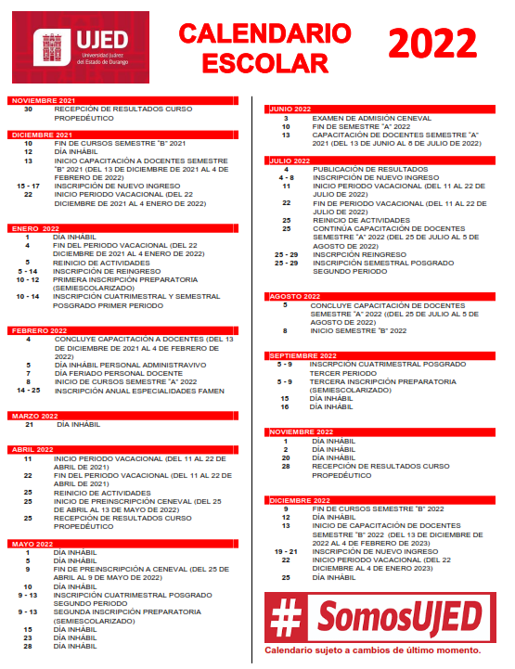

**1.5.2.5.2 R-TE-DSE-A-01,B “Convocatoria Examen de Ingreso**

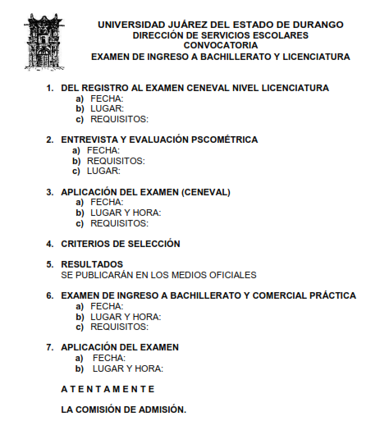

**1.5.2.5.3 R-TE-DSE-A-01,C “Alumnos para Integrar”**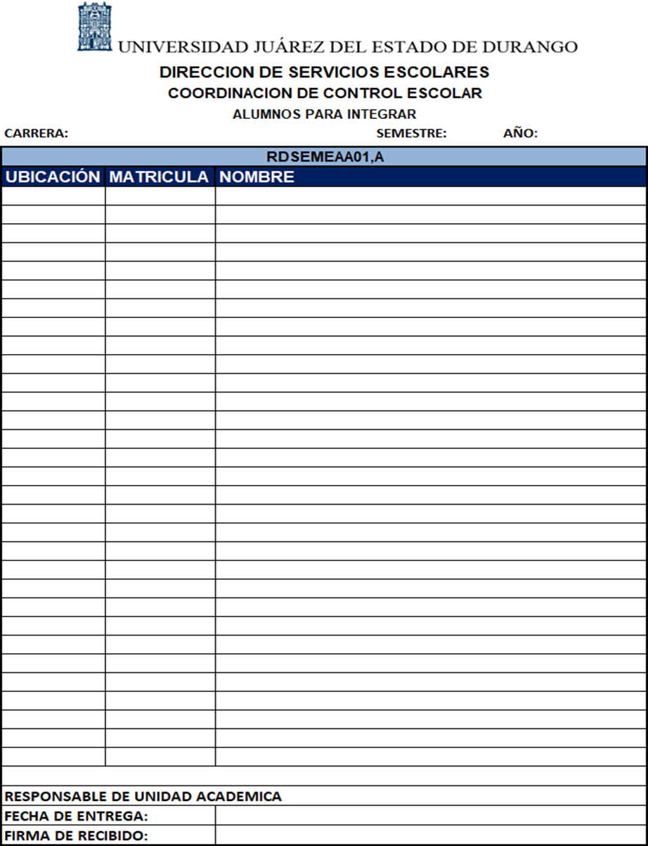

## 1.5.2.6 Diagrama de Proceso

|  |  |  |  |
| --- | --- | --- | --- |
| **ADMISION** | | | |
| **¿Qué? Herramientas, Materiales y Equipo** | Equipo de cómputo  Material de Oficina Aplicación de Microsoft Office, Visio Internet  Sistema SESCO e ISESCO  Explorador de Base de Datos | | |
| **¿Con quién?** | **Personal** | **Competencia** | |
| Director de Servicios Escolares | EC0833 Coordinación de servicios educativos | |
| EC0892 Gestión para el reconocimiento de validez oficial de estudios | |
| EC0401 Liderazgo en el servicio público | |
| Jefe de Control Escolar | EC0833 Coordinación de servicios educativos | |
| EC1148 Supervisión efectiva | |
| EC0553 Comunicación efectiva en el trabajo | |
| Rector | EC0507 Liderazgo para la autonomía de gestión en centros de trabajo educativo | |
| EC0372 Diseño del plan estratégico para una institución educativa | |
| EC0300 Autonomía e iniciativa personal en la ejecución de actividades en los centros de trabajo | |
| Tesorero General | EC0401 Liderazgo en el Servicio | |
| EC0402 Presupuesto de gasto público con base en resultados | |
| EC0398 Aplicación de la Armonización Contable de la contabilidad gubernamental en la Administración Pública | |
| Jefe de Sistemas | EC0160 Desarrollo de código de software | |
| EC0750 Prestación del servicio de soporte técnico a equipos de cómputo | |
| EC1148 Supervisión efectiva | |
| Director de Unidad Académica y Aspirante |  | |
| **Entrada** | Calendario Escolar autorizado  Cuenta Bancaria Autorizada  Resultados de CENEVAL  Solicitud de Aspirantes | | |
| **Proveedor** | Rectoría  Tesorería  CENEVAL | | |
| **Salida** | Registro de Solicitud del Aspirante en el Sistema  Listas de aspirantes aceptados | | |
| **Cliente** | Aspirantes  Alumnos  Unidades Académicas | | |
| **¿Cómo? (De acuerdo a Instructivos, Manuales, Procedimientos y Reglamentos)** | Ley Orgánica de la Universidad Juárez del Estado de Durango  Reglamento General de la Universidad Juárez del Estado de Durango  Ley General de Educación.  Ley de Educación para el Estado de Durango.  Ley Federal de Archivos  Ley de Transparencia y acceso a la información pública del Estado de Dgo.  Art. 28,34, 48 y 49 del Reglamento General de la UJED.  Reglamento General de la UJED-Art.33, sección administrativa.  R-TE-DSE-A-01,A “Calendario Escolar”  R-TE-DSE-A-01,B “Convocatoria Examen de Ingreso”  R-TE-DSE-A-01,C “Alumnos para integrar”  Manual de Procedimientos de la DSE  NMX-CC-9001-IMNC:2015 | | |
| **¿Qué resultados? (Indicadores de Desempeño del Proceso).** | **Indicador** | **Meta** | **Frecuencia** |
| % Satisfacción de usuarios | 90% | Semestral |

# 1.6 Sub Proceso (Admisión)

# 1.6.1 EXANI

## 1.6.1.1 Responsabilidades

1. Dirección de Servicios Escolares
2. Jefe de Control Escolar
3. Jefe de Sistemas
4. Jefe de Incorporación y Validación
5. Responsable de Unidades Académicas
6. Responsable Operativo
7. Personal de la Jefatura de Control Escolar
8. Unidad Académica
9. Jefaturas de Posgrado
10. Docentes
11. Aspirante
12. Coordinadores
13. Colaboradores
14. Personal de Apoyo
15. Aplicadores
16. Becarios
17. CENEVAL
18. Personal de CENEVAL

## 1.6.1.2 Políticas y Lineamientos

1. El Jefe de Control Escolar de la Dirección de Servicios Escolares, Responsable Operativo y/o Jefe de Incorporación y Validación del EXANI II y III respectivamente, en el mes de enero elaborarán la solicitud para enviar al CENEVAL en tiempo y forma conforme a las fechas señaladas en el calendario escolar, en relación a la aplicación del EXANI II y III a los Aspirantes a ingresar a alguna licenciatura o posgrado de la UJED, la cual será revisada y firmada por el Director de Servicios Escolares, Responsable Institucional ante el CENEVAL, para su respectiva aprobación y autorización
2. El Responsable Operativo y el Jefe de Incorporación y Validación del EXANI II y III respectivamente, estarán al pendiente que la plataforma del CENEVAL esté abierta tres días antes de iniciar el registro de Aspirantes para que en la Jefatura de Sistemas se realicen las pruebas necesarias del EXANI II y que dicha plataforma esté lista para iniciar con el primer registro de Aspirantes en el tiempo señalado en la solicitud.
3. En segundo término, el Aspirante a ingresar a licenciatura deberá realizar un segundo registro en la dirección **http://sistemas.ujed.mx/ASPIRANTES/** donde se le pide el folio que le proporcionó el CENEVAL en el primer registro, debiendo subir una fotografía legible, certificado o constancia de estudios del 1° al 5° semestre de preparatoria con fotografía. Para el caso de Aspirante a ingresar a posgrado, acude a la Jefatura de Incorporación y Validación para su validación.
4. Después que el Aspirante sube al portal los requisitos del punto anterior, se le validarán los documentos por parte del Responsables de Unidades Académicas para licenciatura y por el Jefe de Incorporación y Validación para posgrado, máximo en un día. Si hubiese algún problema con los documentos que el Aspirante subió, por la misma vía se le informará el motivo por el cual no se le autorizó para que subsane el problema. Al término del día puede imprimir el **“Prepago Bancario”** **R-TE-DSE-IR-01,D** donde se le indicará la cantidad, número de cuenta y banco a depositar.
5. Una vez que el Aspirante acude al banco y realiza su pago o que efectúa su pago en línea o en algún lugar de los señalados para ello, deberá esperar un máximo de 20 minutos para que pueda imprimir su **“pase ingreso al examen CENEVAL” R-TE-DSE-E-01,C**.
6. El Responsable Operativo con apoyo del personal de la Jefatura de Sistemas y de Cédulas Profesionales organizará la logística para la aplicación del examen de ingreso CENEVAL a licenciatura, para que el examen se desarrolle en tiempo y forma el día de la aplicación.
7. El Responsable Operativo del EXANI II con antelación enviará oficios a los Directores de las 3 sedes (Facultad de Medicina, Facultad de Economía, Contaduría y Administración y Facultad de Derecho y Ciencias Políticas o a las sedes que se destinen para ello) para solicitar su autorización para la aplicación del examen, realizará reuniones con los Colaboradores y Personal de Apoyo para que éste se realice sin ningún contratiempo.
8. Con el apoyo del Personal de la Jefatura de Control Escolar se prepara la documentación que se entregará a los Aplicadores el día del examen, en la Jefatura de Sistemas o Jefatura de Cédulas se elaboran los croquis para la distribución por salones de los Aspirantes y ellos mismos hacen un recorrido a las tres sedes para checar que los espacios físicos sean los mismos que se manejan en los croquis.
9. La Jefatura de Control Escolar con apoyo de la Jefatura de Sistemas enviarán correos a los Docentes y Becarios para solicitarles su colaboración en la aplicación del EXANI II y que asistan a la capacitación un día antes del examen, así como exhortarlos a que tomen la capacitación en línea que solicita el CENEVAL obligatoriamente. Así mismo, el Responsable Operativo solicitará con tiempo el Auditorio Universitario para que se realice la capacitación un día antes de la aplicación y prepara los instructivos que se entregan a los asistentes a la capacitación.
10. En el caso del EXANI III dos días antes del examen el Jefe de Incorporación y Validación recibirá al Personal de CENEVAL para la logística y capacitación de Aplicadores.
11. Tres días antes de la aplicación se recibe el material el cual se resguardará en la Dirección de Servicios Escolares para que sea abierta por los responsables del área de CENEVAL, para que los acomoden de acuerdo a la distribución que se les entrega de manera física y por correo.
12. En caso que el examen CENEVAL se realice bajo la modalidad Desde Casa se aplicará un cuestionario para conocer si los aspirantes cuentan con las condiciones mínimas en cuanto a equipo y conexión para presentar el examen bajo esta modalidad. Se define los alumnos que presentarán a distancia o de forma presencial y se reporta a CENVAL.
13. Después que se realiza la capacitación los Coordinadores y Colaboradores del EXANI II del CENEVAL junto con los Becarios que asisten se dirigirán a las sedes para numerar los salones para el día del examen y checar los últimos detalles para que al día siguiente se realice el examen sin contratiempo.
14. Los aspirantes que presentarán el examen bajo la modalidad Desde Casa realizan un examen de prueba coordinado por CENEVAL y la UJED con soporte vía call center.
15. El día de la aplicación del examen y de acuerdo a la asignación de responsabilidades de los Coordinadores y Colaboradores del EXANI II del CENEVAL se les entregará el material para los Aplicadores, así como los banderines, gafetes, botiquines, radios, etc. para los Becarios que apoyan en toda la logística el día del examen.
16. Tratándose del EXANI III el Jefe de Incorporación y Validación entregará listas de los Aspirantes en donde firmaran asistencia, listas por grupo para la distribución de los Aspirantes en los salones encargándose de la logística del examen

## 1.6.1.3 Descripción de Actividades

|  |  |  |  |
| --- | --- | --- | --- |
| **Paso** | **Responsable** | **Actividad** | **Documento de Trabajo (clave)** |
| 1 | Jefe de Control Escolar, Jefe de Incorporación y Validación y Director de Servicios Escolares | El Jefe de Control Escolar (responsable operativo) y/o el Jefe de Incorporación y Validación de la Dirección de Servicios Escolares responsables operativos del EXANI II y III en su caso, elaboran la solicitud para enviar al CENEVAL en relación a la aplicación del EXANI II y III a los Aspirantes a ingresar a alguna licenciatura o posgrado de la UJED y turnan para su revisión y autorización al Director de Servicios Escolares. |  |
| 2 | Director de Servicios Escolares, Jefe de Control Escolar y Jefe de Incorporación y Validación | El Director de Servicios Escolares recibe por parte del Jefe de Control Escolar y/o Jefe de Incorporación y Validación solicitud para enviar al CENEVAL en relación a la aplicación del EXANI II y III a los Aspirantes a ingresar a alguna licenciatura o posgrado de la UJED, la revisa, autoriza y regresa para que siga el proceso. |  |
| 3 | Aspirante y Jefe de Incorporación y Validación | Una vez que la plataforma del CENEVAL está abierta, el Aspirante hace un primer registro en el portal de CENEVAL **“Página www.ujed.mx Requisitos y Registro” R-TE-DSE-E-01,A** e imprime un tanto **“Pase de Ingreso al Examen” R-TE-DSE-E-01,B** el cual incluirá un número de folio, mismo que utilizará el Aspirante a licenciatura en un segundo registro en la dirección:[**http://sistemas.ujed.mx/ASPIRANTES/**](http://sistemas.ujed.mx/ASPIRANTES/)en el caso de Aspirante a ingresar a posgrado, acude a la Jefatura de Incorporación y Validación para su validación. | **R-TE-DSE-E-01,A y R-TE-DSE-E-01,B** |
| 4 | Responsable de Unidades Académicas, Jefe de Incorporación y Validación y Aspirante | El Responsables de Unidades Académicas para licenciatura y el Jefe de Incorporación y Validación para posgrado, después que el Aspirante sube al portal los requisitos del punto anterior reciben y validan los documentos y en caso de algún problema se le informa el motivo por el cual no se le autorizó para que subsane el problema. |  |
| 5 | Aspirante | El Aspirante imprime el **“Prepago Bancario” R-TE-DSE-IR-01,D** que le indica el importe, número de cuenta y banco, realiza el pago e imprime su  **“Pase Ingreso al Examen CENEVAL” R-TE-DSE-E-01,C.** | **R-TE-DSE-IR-01,D y R-TE-DSE-E-01,C** |
| 6 | Unidad Académica y Aspirante | La Unidad Académica recibe al Aspirante con su **“Pase Ingreso al Examen CENEVAL” R-TE-DSE-E-01,C** y le programa la entrevista y el examen psicométrico según la carrera y le informa lugar y fecha para los mismos. | **R-TE-DSE-E-01,C** |
| 7 | Unidad Académica y Aspirante | La Unidad Académica en el día y horario señalado recibe al Aspirante y le aplica la entrevista y el examen psicométrico. |  |
| 8 | Jefe de Sistemas, Director de Servicios Escolares, Jefe de Control Escolar y Responsable Operativo | El Jefe de Sistemas al término del registro, imprime el reporte del total de Aspirantes registrados y la Carrera que eligieron y la envía al Director de Servicios Escolares (responsable institucional) y al Jefe de Control Escolar (responsable operativo) para que se envíe por correo electrónico a CENEVAL para que en base al total de aspirantes registrados envíe los exámenes correspondientes.  En el caso de Aspirantes a posgrados CENEVAL envía correo electrónico al Responsable Operativo notificándole el número de aspirantes registrados y abre un periodo de 4 días para alguna modificación. |  |
| 9 | Aplicadores y Becarios | El día del examen los Aplicadores reciben su material y se presentan en el salón que les corresponde para llevar a cabo el examen de ingreso con el apoyo de 2 Becarios, en caso de requerirse y conforme van terminando el examen los aplicadores entregan el material al personal designado por el CENEVAL quien lo revisa y si hay alguna observación o mal llenado de los cuadernillos de respuesta le pide al Aplicador que lo subsane, una vez resuelto el problema, le reciben el paquete de exámenes que le fueron entregados y queda el Aplicador liberado de esa actividad. |  |
| 10 | Personal de CENEVAL, Aplicadores y Responsable Operativo | Finalmente, después de que el personal de CENEVAL recibe todo el material por parte de los Aplicadores, hacen el conteo final para la elaboración del acta de cierre para entregarla al Responsable Operativa quien la firmara junto con la Responsable designado por el CENEVAL, dejando el material para que la UJED los envíe a la CDMEX el día hábil siguiente a la aplicación por paquetería. |  |
| 11 | Dirección de Servicios Escolares, CENEVAL, Unidades Académicas y Posgrados | La Dirección de Servicios Escolares recibe los resultados del examen y notifica a las Unidades Académicas y Posgrados para que informen a sus Aspirantes y conozcan su resultado. |  |

## 1.6.1.4 Diagrama de flujo



## 1.6.1.5 Formatos

**1.6.1.5.1 R-TE-DSE-E-01,A “Página www.ujed.mx Requisitos y Registro”**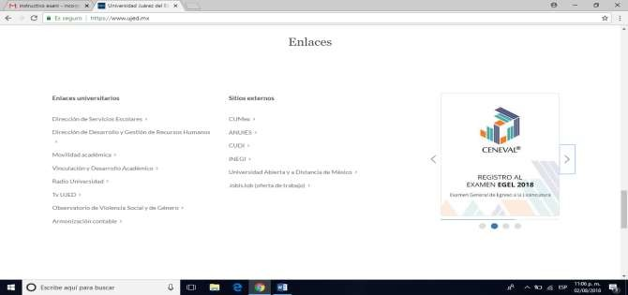

**1.6.1.5.2 R-TE-DSE-E-01,B “Pase de Ingreso al Examen”**

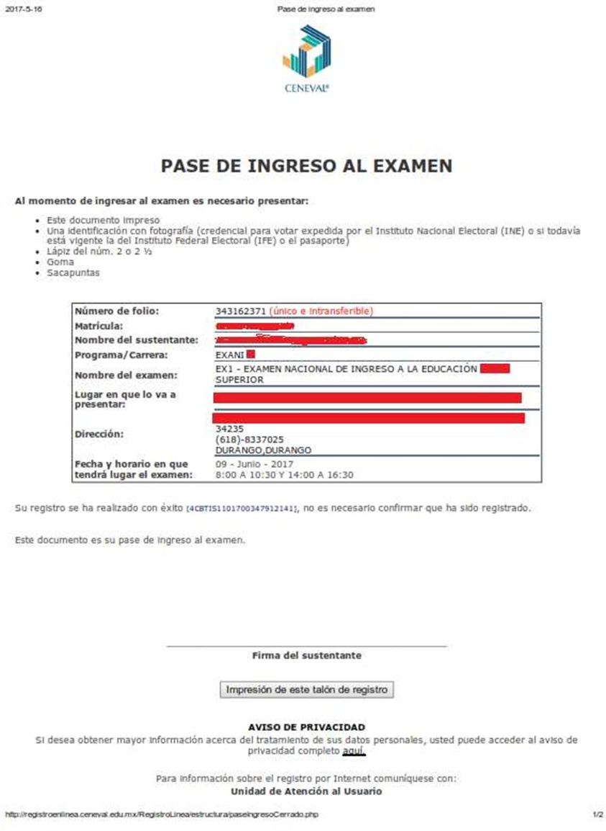

**1.6.1.5.3** **R-TE-DSE-E-01,C** **“Pase Ingreso al Examen CENEVAL”**

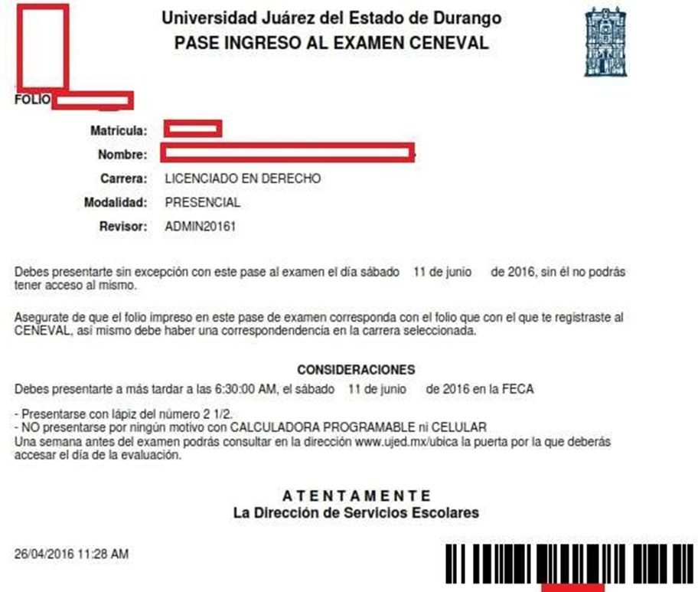

## 1.6.1.6 Diagrama de Sub Proceso

|  |  |  |  |
| --- | --- | --- | --- |
| **SUB PROCESO EXANI** | | | |
| **¿Qué? Herramientas, Materiales y Equipo** | Equipo de cómputo  Material de Oficina  Aplicación de Microsoft Office, Visio  Internet | | |
| **¿Con quién?** | **Personal** | **Competencia** | |
| Director de Servicios Escolares | EC0833 Coordinación de servicios educativos. | |
| EC0892 Gestión para el reconocimiento de validez oficial de estudios. | |
| EC0401 Liderazgo en el servicio público. | |
| Jefe de Control Escolar | EC0833 Coordinación de servicios educativos. | |
| EC1148 Supervisión efectiva. | |
| EC0553 Comunicación efectiva en el trabajo. | |
| Jefe de Sistemas | EC0160 Desarrollo de código de software. | |
| EC0750 Prestación del servicio de soporte técnico a equipos de cómputo. | |
| EC1148 Supervisión efectiva. | |
| Jefe de Incorporación y Validación | EC1148 Supervisión efectiva. | |
| EC0157 Manejo de internet y correo electrónico. | |
| EC0553 Comunicación efectiva en el trabajo. | |
| Responsable de Unidad Académica | EC0105 Atención al ciudadano en el sector público. | |
| EC1191 Uso de las normas ortográficas en textos impresos/digitales nivel intermedio. | |
| EC0553 Comunicación efectiva en el trabajo. | |
| Responsable Operativo | EC0833 Coordinación de servicios educativos. | |
| EC1148 Supervisión efectiva. | |
| EC0553 Comunicación efectiva en el trabajo. | |
| Personal de la Jefatura de Control Escolar | EC0784 Atención al cliente vía telefónica. | |
| EC0011 Elaboración de documentos mediante un procesador de textos. | |
| EC0624 Administración de la documentación en archivo de concentración. | |
| Directores de Unidades Académicas, Jefaturas de Posgrado, Docentes y Aspirante |  | |
| Coordinadores, Colaboradores, Personal de Apoyo, Aplicadores y Becarios |  | |
| CENEVAL y Personal de CENEVAL |  | |
| **Entrada** | Portal de CENEVAL  Registro de Solicitud por parte del Aspirante del EXANI I  Registro de Solicitud en la Jefatura de Incorporación y Validación del Aspirante al EXANI III | | |
| **Proveedor** | Aspirante | | |
| **Salida** | Pase de ingreso al EXANI II Registro definitivo del Aspirante del EXANI II en la base de datos  Pase de ingreso al EXANI III Registro definitivo del Aspirante del EXANI III en la base de datos | | |
| **Cliente** | Unidades Académicas | | |
| **¿Cómo? (De acuerdo a Instructivos, Manuales, Procedimientos y Reglamentos)** | Ley de Educación para el Estado de Durango.  Ley General de Educación.  Ley Orgánica de la UJED.  Reglamento General de la UJED  Reglamento de CENEVAL  Manual de Procedimientos de la DSE  R-TE-DSE-E-01,A“Página www.ujed.mx Requisitos y Registro”  R-TE-DSE-E-01,B“Pase de Ingreso al Examen”  R-TE-DSE-E-01,C“Pase Ingreso al Examen CENEVAL” NMX-CC-9001-IMNC-2015 | | |
| **¿Qué resultados? (Indicadores de Desempeño del Proceso).** | **Indicador** | **Meta** | **Frecuencia** |
| % Satisfacción de Usuarios | 90% | Semestral |

# 1.5.3 Inscripción y Reinscripción

## 1.5.3.1 Responsabilidades

1. Director de Servicios Escolares
2. Jefe de Control Escolar
3. Jefe de Sistemas
4. Jefe de Incorporación y Validación
5. Responsable de Unidades Académicas
6. Director de Unidad Académica
7. Secretaria de Control Escolar de Unidad Académica
8. Alumnos
9. Tesorero General

## 1.5.3.2 Políticas y Lineamientos

1. **Para alumnos de nuevo ingreso**. En base a la lista de alumnos aceptados conforme a los criterios establecidos los alumnos procederán a realizar su inscripción haciendo uso del portal de Servicios Escolares, donde registrará su información, su número de seguridad social para obtener el seguro facultativo para los alumnos que lo requieran, imprimirá su prepago bancario o pagará en línea el costo de la inscripción e imprimirá su **“Valida de Pago” R-TE-DSE-IR-01,E** para entregar documentación en el Edificio Central.
2. El alumno acudirá al Edificio Central a realizar su inscripción con la siguiente documentación, según al nivel educativo al que ingresará y conforme a las indicaciones:

**Todos los alumnos deberán entregar:**

• Copia de acta de nacimiento

• Copia de la CURP

• Copia del comprobante de domicilio

• 2 fotografías tamaño infantil

• Recibo o comprobante de pago de inscripción

• Válida de pago impresa del portal de Servicios Escolares

**Para alumnos de Bachillerato, adicional a lo anterior:**

• Certificado de secundaria original

**Para alumnos de Licenciatura, adicional a lo anterior:**

• Certificado de secundaria original

• Certificado de Bachillerato original

• Oficio de autenticidad del Certificado de **Bachillerato** original

**Para alumnos de Especialidad o Maestría, adicional a lo indicado para todos:**

• Copia Notariada del Certificado de Licenciatura

• Copia Notariada del Título de Licenciatura

• Copia Notariada de la Cédula Profesional de Licenciatura

**Para alumnos de Doctorado, adicional a lo indicado para todos:**

• Copia Notariada del Certificado de Maestría

• Copia Notariada del Título de Maestría

• Copia Notariada de la Cédula Profesional de Maestría

1. Para los alumnos de nuevo ingreso que provienen de otras instituciones educativas y que cuentan con estudios truncos, la Unidad Académica elaborarán el **“Proyecto de Revalidación” R-TE-DSE-IR-01,A** enviarán al alumno a la Dirección de Servicios Escolares a entregar dicho proyecto de revalidación el cual será turnado a la Jefatura de Incorporación y Validación para que sea revisado y una vez revisado se enviará nuevamente a la Dirección de Servicios Escolares para turnarlo con la Responsable de Unidad Académica para que continúe con su proceso de revalidación.
2. Una vez autorizado el proyecto se le informará cuántas materias se le van a revalidar para que pase a realizar el pago a Tesorería General y regrese con su recibo de pago para que la Responsable de Unidad Académica le elabore el **“Dictamen de Revalidación de Estudios”** **R-TE-DSE-IR-01,C**, el cual se imprimirá por cuadriplicado, un tanto para el alumno, otro para la Unidad Académica, uno más para el expediente del alumno y el último para el Jefe de Incorporación y Validación, elaborado el dictamen se turna a firma a la Comisión de Revalidación de Estudios, quien las regresará a los Responsables de Unidad Académica para que capturen las calificaciones de las materias revalidadas en el ISESCO, y finalmente haga entrega al alumno de su dictamen y otro tanto para que lo entregue a la Unidad Académica correspondiente. Para lo cual deberá contener adicionalmente lo siguiente:

* Certificado parcial original de la Institución de donde proviene.
  + Recibo de pago de cada una de las materias revalidadas.
  + Proyecto de revalidación elaborado por la Unidad Académica.

1. La Responsable de Unidades Académicas recibirá sus inscripciones y procederá a realizar la validación de la documentación recibida para integrar el expediente de cada uno de los alumnos de nuevo ingreso de la carrera de la que es responsable, estos expedientes quedarán bajo su resguardo mientras sean alumnos inscritos, si el alumno al momento de inscribirse queda debiendo documentación se le autorizará una prórroga de un mes para entregarlo, en caso se agotar el plazo se les registrará como adeudo en ISESCO para que no les permita inscribirse al próximo semestre por expediente incompleto. En caso de no inscribirse o egresar el alumno se remitirá este expediente al área de archivo para su posterior resguardo.
2. Para alumnos que van de reingreso deberá ingresar al portal de Servicios Escolares, imprimirá su prepago bancario y pagará en línea o en la sucursal bancaria el costo de la inscripción e imprimirá su **“Valida de Pago”** para entregar estos documentos en su Unidad Académica.

## 1.5.3.3 Descripción de Actividades

|  |  |  |  |
| --- | --- | --- | --- |
| **Paso** | **Responsable** | **Actividad** | **Documento de Trabajo (clave)** |
| 1 | Dirección de Servicios Escolares | El Director de Servicios Escolares envía lista de aceptados, conforme a la capacidad enviada con antelación por los Directores de Unidades Académicas, para iniciar el proceso de inscripción. |  |
| 2 | Directores de Unidades Académicas y Secretario Académico | El Director de Unidades Académicas recibe lista de aceptados conforme al cupo determinado y da instrucciones al Secretario Académico que dé inicio al proceso de inscripción conforme el calendario escolar. |  |
| 3 | Responsable de Unidad Académica y Alumno | La Responsable de Unidad Académica recibe las inscripciones de los alumnos de nuevo ingreso con los requisitos establecidos para tal efecto, para lo cual deberá anexar además el formato Comprobante de Validación para las inscripciones del ciclo **“Valida de Pago” R-TE-DSE-IR-01,E** en el caso de adeudar documentos se le autorizará una prórroga de un mes para entregarlo, al término del plazo si no se recibe el documento se le registrará como un adeudo en ISESCO para que no se puede inscribir hasta que se integre su expediente en su totalidad. |  |
| 4 | Aspirante, Secretario Académico de Unidad Académica y Director de Servicios Escolares | En el caso de que el Aspirante ingrese y provenga de otra institución del mismo nivel educativo y requiere que le revalide materias, el Secretario Académico de Unidad Académica elabora el **“Proyecto de Revalidación” R-TE-DSE-IR-01,A** para que lo presente junto con los demás requisitos para que se lo autorice el Director de Servicios Escolares y continúe con el proceso de inscripción. | **R-TE-DSE-IR-01,A** |
| 5 | Alumno, Responsable de Unidad Académica, Director de Servicios Escolares y Jefe de Sistemas | En caso de que el Alumno quiera cambiar de Carrera o lo alcance el Plan de Estudios, en su Unidad Académica le elaboran una C**onvalidación** que autorizara el Director de Servicios Escolares, una vez autorizada pasa al área de sistemas para que la capture en el Sistema de Control Escolar y le realice el cambio de carrera o le actualice el plan de estudios y por último, entrega el documento de autorización al alumno para que siga el proceso de inscripción. |  |
| 6 | Alumno, Jefe de Sistemas y Jefe de Control Escolar | Si el Alumno es de nuevo ingreso a la UJED, se hace la publicación de los alumnos aceptados en el portal de Servicios Escolares con su número de matrícula para que inicien el proceso de inscripción, además la Jefatura de Sistemas realiza la configuración y pruebas necesarias para que el alumno realice su inscripción en el portal. |  |
| 7 | Jefe de Control Escolar | El Jefe de Control Escolar con antelación hace el rol del personal designado y la ventilla que le corresponde para recibir la documentación de los alumnos aceptados a primer semestre, en caso necesario se establecerán otros mecanismos para la recepción de inscripciones para evitar aglomeración de alumnos. |  |
| 8 | Responsable de Unidad Académica y Alumno | En la publicación de los alumnos aceptados, se les indican los requisitos, se informa del monto a pagar, efectúa el pago y lo presenta junto con la documentación requerida para su inscripción a nuevo ingreso en la ventanilla correspondiente en la Dirección de Servicios Escolares al Responsable de Unidad Académica para su validación y sello, donde se le indica que lleve copias de los documentos que se recibieron y los entregue a la Unidad Académica |  |
| 9 | Alumno | En el caso de Alumnos de reingreso, realiza evaluación en el portal de la DSE, actualiza sus datos personales, actualiza el seguro facultativo, imprime el **“Prepago Bancario”** **R-TE-DSE-IR-01,D** y la **“Valida de Pago” R-TE-DSE-IR-01,E** (la valida de pago, solo para alumnos del semiescolarizado y posgrados, para el resto de los alumnos no se emite este documento solo se hace el registro de manera electrónica.) | **R-TE-DSE-IR-01,D y R-TE-DSE-IR-01,E** |
| 10 | Responsable de Unidad Académica y Alumno | El Responsable de Unidad Académica recibe **“Valida de Pago” R-TE-DSE-IR-01,E** y la sella, así como la documentación original y/o copia requerida, lo inscribe y regresa al Alumno una de las validas de pago para que la entregue en su unidad académica. | **R-TE-DSE-IR-01,E** |
| 11 | Responsable de Unidad Académica | La Responsable de Unidad Académica abre expediente y/o lo actualiza. |  |
| 12 | Alumno y Secretaria de Control Escolar | La Secretaria de Control Escolar de Unidad Académica recibe comprobante de pago de cuota interna, **“Valida de Pago” R-TE-DSE-IR-01,E** la sella y recibe la documentación requerida y le asigna carga horaria. | **R-TE-DSE-IR-01,E** |
| 13 | Jefe de Sistemas | Jefe de Sistemas brinda soporte a los alumnos cuando tienen problemas con la inscripción como puede ser:   * Cuando tiene algún adeudo * Cuando no se les ha reflejado su pago * Cuando se cambian de unidad académica, carrera o plan de estudios. * Cuando les falta la baja de la unidad académica de donde proceden. * Cuando tienen problemas porque se les olvidó su contraseña. * Cuando tienen problemas para actualizar sus datos personales. * Cuando tienen problemas para tramitar su seguro facultativo. * Cuando no les aparece alguna calificación. * Cuando están dados de baja por agotar su tercera oportunidad. * Cuando hay que migrarles sus calificaciones del tronco común a la carrera (caso FADER). * Cuando la unidad académica no les puede dar de alta una materia. * Cuando hay la necesidad de abrir el portal de manera extemporánea. * Cuando hay que fallas en el propio portal. |  |

## 1.5.3.4 Diagrama de flujo



## 1.5.3.5 Formatos

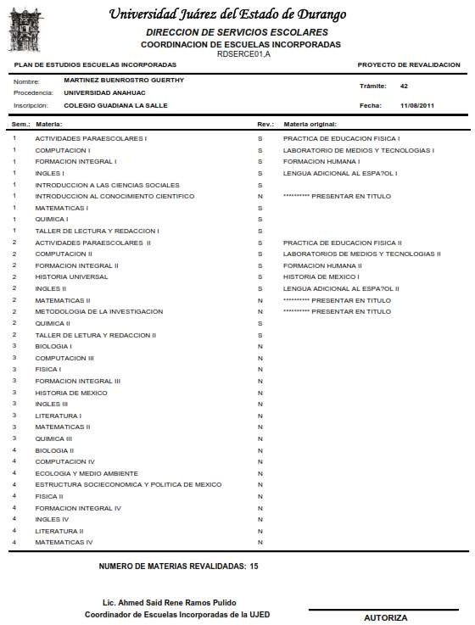**1.5.3.5.1 R-TE-DSE-IR-01,A “Proyecto de Revalidación”**

**1.5.3.5.2 R-TE-DSE-IR-01,C “Dictamen de Revalidación de Estudios”**

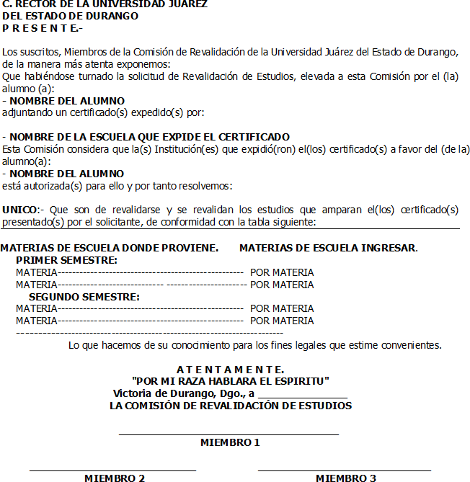

**1.5.3.5.3 R-TE-DSE-IR-01,D “Prepago”**

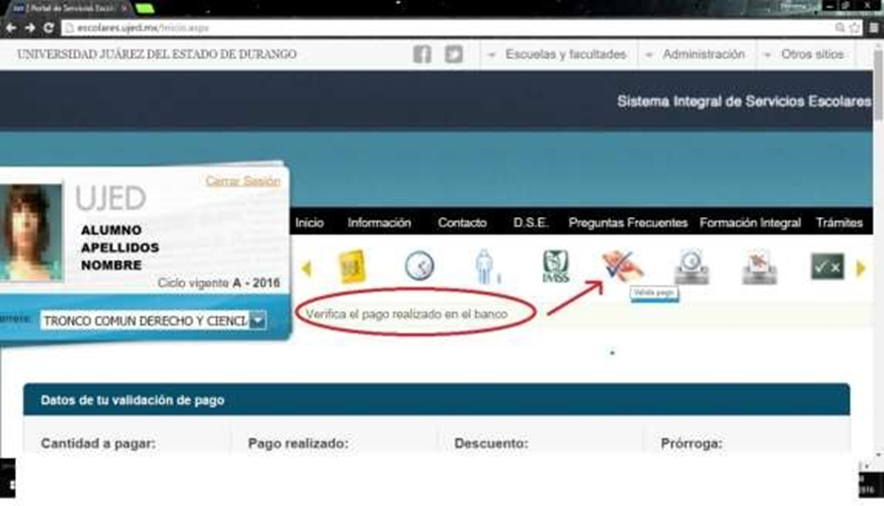

**1.5.3.5.4 R-TE-DSE-IR-01,E “Valida de Pago”**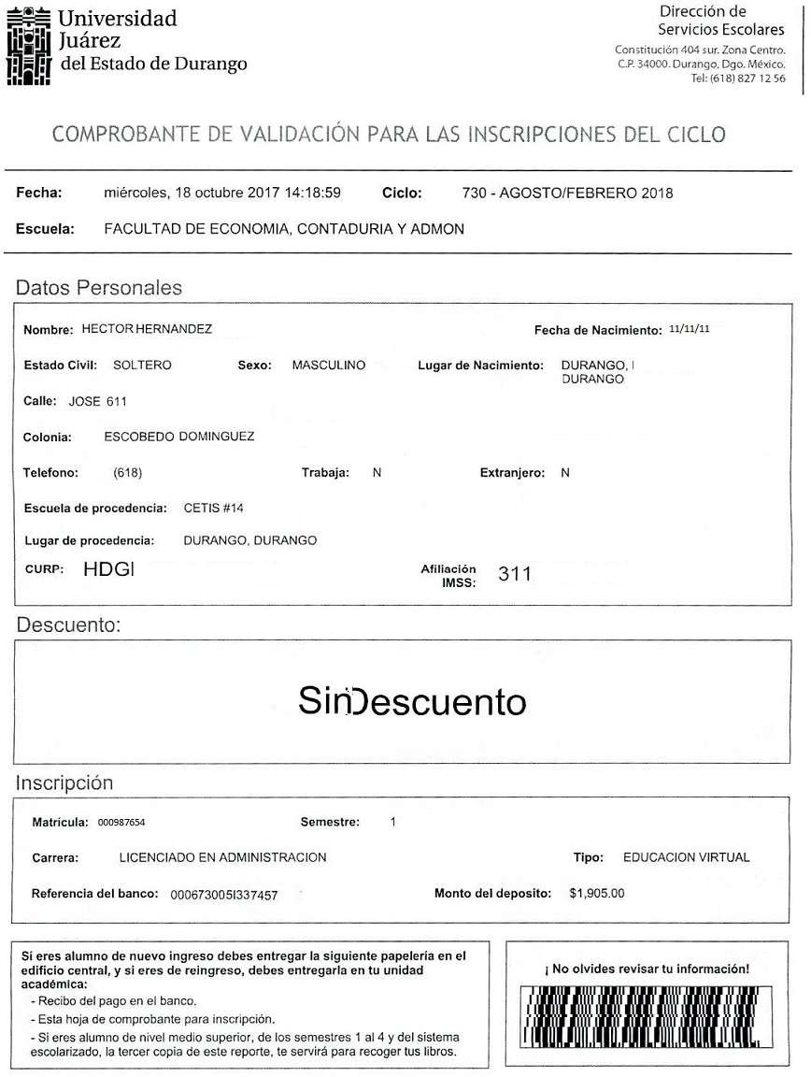

## 1.5.3.6 Diagrama de Proceso

|  |  |  |  |
| --- | --- | --- | --- |
| **INSCRIPCION Y REINSCRIPCION** | | | |
| **¿Qué? Herramientas, Materiales y Equipo** | Equipo de cómputo  Copiadora  Escáner  Material de Oficina  Aplicación de Microsoft Office, Visio  Internet  Sistema SESCO e ISESCO  Catálogo de Requisitos | | |
| **¿Con quién?** | **Personal** | **Competencia** | |
| Director de Servicios Escolares | EC0833 Coordinación de servicios educativos. | |
| EC0892 Gestión para el reconocimiento de validez oficial de estudios. | |
| EC0401 Liderazgo en el servicio público. | |
| Jefe de Control Escolar | EC0833 Coordinación de servicios educativos. | |
| EC1148 Supervisión efectiva. | |
| EC0553 Comunicación efectiva en el trabajo. | |
| Jefe de Incorporación y Validación | EC1148 Supervisión efectiva. | |
| EC0157 Manejo de internet y correo electrónico. | |
| EC0553 Comunicación efectiva en el trabajo. | |
| Jefe de Sistemas | EC0160 Desarrollo de código de software. | |
| EC0750 Prestación del servicio de soporte técnico a equipos de cómputo. | |
| EC1148 Supervisión efectiva. | |
| Responsables de Unidad Académica | EC0105 Atención al ciudadano en el sector público. | |
| EC1191 Uso de las normas ortográficas en textos impresos/digitales nivel intermedio. | |
| EC0553 Comunicación efectiva en el trabajo. | |
| Secretaria Digitalización | EC0549 Realización de los procesos técnicos en archivos de trámite. | |
| EC0157 Manejo de internet y correo electrónico. | |
| EC0553 Comunicación efectiva en el trabajo. | |
| Secretaria de Control Escolar de Unidad Académica | EC0784 Atención al cliente vía telefónica. | |
| EC0011 Elaboración de documentos mediante un procesador de textos. | |
| EC0624 Administración de la documentación en archivo de concentración. | |
| Alumno |  | |
| Director de Unidad Académica |  | |
| **Entrada** | R-TE-DSE-IR-01,A EXPEDIENTES de egresados y no inscritos  Registro de información en plataforma de CENEVAL  Recibo de Pago  REQUISITOS DE INSCRIPCION | | |
| **Proveedor** | Unidades Académicas  Tesorería General  Instituciones Educativas de procedencia  Usuarios/Alumnos | | |
| **Salida** | R-TE-DSE-AETA-01,GELECTRONICO  Expedientes ordenados depurados y clasificados alfabética y numéricamente. | | |
| **Cliente** | ISESCO  Alumnos  Unidad Académica. | | |
| **¿Cómo? (De acuerdo a Instructivos, Manuales, Procedimientos y Reglamentos)** | Ley Federal de Archivo.  Reglamento General de la Universidad  Ley de Educación para el Estado de Durango.  Reglamento General de Exámenes de la UJED y  Reglamentos Internos de las URES.  Ley General de Educación.  Ley Orgánica de la UJED.  Reglamento General de la UJED.  R-TE-DSE-IR-01,A “Proyecto de Revalidación”  R-TE-DSE-IR-01,C “Dictamen de Revalidación de Estudios”  R-TE-DSE-IR-01,D “Prepago”  R-TE-DSE-IR-01,E “Valida de Pago”  Manual de Procedimientos de la DSE  NMX-CC-9001-IMNC-2015 | | |
| **¿Qué resultados? (Indicadores de Desempeño del Proceso).** | **Indicador** | **Meta** | **Frecuencia** |
| % Satisfacción de usuarios | 90% | Semestral |
| % Autorizaciones expedidas en tiempo y forma | 95% | Trimestral |
| % de solicitudes atendidas en un máximo de 24 horas | 90% | Trimestral |

# 1.5.4 Revisión y Validación de Información

## 1.5.4.1 Responsabilidades

* + - 1. Dirección de Servicios Escolares
      2. Jefatura de Control Escolar
      3. Jefatura de Sistemas
      4. Jefatura de Incorporación y Validación
      5. Responsable de Unidades Académicas
      6. Directores de Unidades Académicas
      7. Secretaria de Control Escolar de Unidad Académica
      8. Aspirantes
      9. Alumnos

## 1.5.4.2 Políticas y Lineamientos

1. Las Unidades Académicas al término del semestre capturarán las calificaciones de los exámenes ordinarios, extraordinarios y entre el periodo escolar capturarán las calificaciones de los exámenes a título de suficiencia e imprimirán las pre-actas y las actas de examen, capturarán calificaciones y recabarán las firmas de los docentes.

## 1.5.4.3 Descripción de Actividades

|  |  |  |  |
| --- | --- | --- | --- |
| **Paso** | **Responsable** | **Actividad** | **Documento de Trabajo (clave)** |
| 1 | Unidad Académica/Jefe de Sistemas | La Unidad Académica solicita al Jefe de Sistemas realice el cierre del ciclo escolar que consiste en migrar las calificaciones del ciclo actual al Kardex del alumno. |  |
| 2 | Jefe de Sistemas | El Jefe de Sistemas con apoyo del personal del área revisa que la información esté completa, es decir, que las todas las actas se encuentren impresas, tanto las de examen ordinario como las de extraordinario. **En caso que no sea así,** se comunica a la Unidad Académica para su corrección; **en caso que todo esté correcto** realiza el cierre del ciclo escolar. El cierre del ciclo escolar debe llevarse a cabo a más tardar una semana antes de iniciar las inscripciones del siguiente ciclo. |  |
| 3 | Director de Servicios Escolares y Directores de Unidades Académicas | El Director de Servicios Escolares solicita a los Directores de las Unidades Académicas el libro de actas de examen del ciclo escolar concluido, para su revisión y validación contra la información capturada en sistema escolar. |  |
| 4 | Director de Unidad Académica y Director de Servicios Escolares | El Director de la Unidad Académica recibe solicitud de parte del Director de Servicios Escolares para que entregue el libro de actas de examen del ciclo escolar concluido y las entrega. |  |
| 5 | Dirección de Servicios Escolares y Director de Unidad Académica | El Director de Servicios Escolares recibe por parte del Director de Unidad Académica el libro de actas de examen del ciclo escolar concluido y las entrega al Jefe de Control Escolar para su revisión por parte de las Responsables de las Unidades Académicas. Debe hacerlo a más tardar dos meses después de haber iniciado el siguiente ciclo escolar. |  |
| 6 | Jefe de Control Escolar y Director de Servicios Escolares | El Jefe de Control Escolar recibe del Director de Servicios Escolares el libro de actas de examen del ciclo escolar concluido y las turna al Responsable de Unidad Académica para su revisión. |  |
| 7 | Responsable de Unidad Académica y Jefe de Control Escolar | El Responsable de Unidad Académica recibe el libro de actas de examen del ciclo escolar concluido, las revisa, coteja y valida contra la información capturada en el Sistema de Control Escolar, en caso de que la información no coincida, hace la observación correspondiente notifica a la Unidad Académica para que revisen y en su caso se aclare o corrija la diferencia. |  |
| 8 | Director de la Unidad Académica y Director de Servicios Escolares | En caso de haber inconsistencias el Director de la Unidad Académica recibe el reporte y coordina para que acudan con el libro de actas de la U.A. a la Dirección de Servicios Escolares para realizar la corrección en ambos libros. |  |
| 9 | Responsable de Unidad Académica y Jefe de Control Escolar | La Responsable de Unidad Académica resguarda el libro de actas de examen ya con las correcciones realizadas. |  |

## 1.5.4.4 Diagrama de flujo



## 1.5.4.5 Formatos

**N/A**

## 1.5.4.6 Diagrama de Proceso

|  |  |  |  |
| --- | --- | --- | --- |
| **REVISIÓN Y VALIDACIÓN DE INFORMACIÓN** | | | |
| **¿Qué? Herramientas, Materiales y Equipo** | Equipo de cómputo  Material de Oficina  Aplicación de Microsoft Office, Visio  Internet | | |
| **¿Con quién?** | **Personal** | **Competencia** | |
| Director de Servicios Escolares | EC0833 Coordinación de servicios educativos | |
| EC0401 Liderazgo en el servicio público | |
| Jefe de Control Escolar | EC0833 Coordinación de servicios educativos | |
| EC1148 Supervisión efectiva | |
| EC0553 Comunicación efectiva en el trabajo | |
| Jefe de Sistemas | EC0160 Desarrollo de código de software | |
| EC0750 Prestación del servicio de soporte técnico a equipos de cómputo | |
| EC1148 Supervisión efectiva | |
| Jefe de Incorporación y Validación | EC1148 Supervisión efectiva | |
| EC0157 Manejo de internet y correo electrónico | |
| EC0553 Comunicación efectiva en el trabajo | |
| Responsable de Unidades Académicas | EC0105 Atención al ciudadano en el sector publico | |
| EC1191 Uso de las normas ortográficas en textos impresos/digitales nivel intermedio | |
| EC0553 Comunicación efectiva en el trabajo | |
| Director de Unidad Académica y Secretaria de Control Escolar de Unidad Académica |  | |
| **Entrada** | Libro de Actas de Examen | | |
| **Proveedor** | Unidad Académica | | |
| **Salida** | Libro de Actas de Examen revisado y validado | | |
| **Cliente** | Alumno | | |
| **¿Cómo? (De acuerdo a Instructivos, Manuales, Procedimientos y Reglamentos)** | Ley de Educación para el Estado de Durango  Ley General de Educación.  Ley Orgánica de la UJED.  Reglamento General de la UJED  Manual de Procedimientos de la DSENMX-CC-9001-IMNC-2015 | | |
| **¿Qué resultados? (Indicadores de Desempeño del Proceso).** | **Indicador** | **Meta** | **Frecuencia** |
|  |  |  |

# 1.5.5 Administración Escolar, Titulación y Archivo

## 1.5.5.1 Responsabilidades

1. Rector
2. Secretario General
3. Tesorero General
4. Dirección de Servicios Escolares
5. Jefe de Control Escolar
6. Jefe de Incorporación y Validación
7. Jefe de Cédulas Profesionales
8. Jefe de Archivo
9. Responsable de Unidad Académica
10. Director de Unidad Académica
11. Alumno
12. Egresado
13. Sustentante

## 1.5.5.2 Políticas y Lineamientos

1. La Dirección de Servicios Escolares será la instancia encargada de la elaboración de Cartas de Pasante, Certificados, Diplomas de Grado, Constancias y Títulos.
2. La Dirección de Servicios Escolares será la encargada de la Administración Escolar de todos los Alumnos de la Universidad desde su ingreso a la Institución hasta el egreso de la misma.
3. Las Responsables de Unidad Académica de la DSE serán las encargadas de abrir el expediente a los alumnos de nuevo ingreso a la Universidad cada ciclo escolar.
4. Las Responsables de Unidad Académica revisarán y validarán que la información que está en los libros de actas de cada semestre, coincida con la capturada en el Sistema de Control Escolar y al término de sus estudios se elaborará el Kardex de egresado o un Kardex parcial si no concluyó la carrera completa.
5. La Dirección de Servicios Escolares será la responsable de tramitar, elaborar y entregar todos los documentos oficiales que expide la Universidad, y enviará a las Autoridades en turno para la firma correspondiente, así como de llevar un control de los mismos.
6. Durante todo el ciclo escolar, el Auxiliar de Archivo de Trámite recibirá y capturará la información de cada expediente de egresado e inactivos en ISESCO en: **Ubicación Archivo Actual** eintegrará el Índice del año en cuestión.
7. El Responsable de Archivo de Concentración localizará en la Base de Datos ISESCO, los documentos solicitados, introduciendo los apellidos y nombre del Usuario o matricula, para identificar si los documentos solicitados corresponden al archivo de trámite o concentración y los traspasa al Responsable de Archivo que corresponda, dicho Responsable se encargará de extraer físicamente los documentos solicitados y entregará a la ventanilla de trámite. A cada trámite de Usuario, se le anotará con lápiz el número de expediente, caja o archivero y año donde están localizados, para de nuevo colocarlos en su lugar cuando sean devueltos.
8. Para caso de documentos ubicados en el Archivo de Trámite, los documentos se entregarán en un máximo de 24 horas por encontrarse dentro del Edificio.
9. Para casos de documentos ubicados en el Archivo de Concentración (fuera del Edificio) se tienen designadas 72 horas para extraer los documentos solicitados. En casos de trámites urgentes los documentos solicitados ubicados en el Archivo de Concentración se extraerán en el momento que sean requeridos.
10. Para los trámites de autorización de examen profesional, la Secretaria de Funcionario elaborará **“Oficio de Autorización de Examen Profesional”** **R-TE-DSE-AETA-01,B** al Sustentante, seleccionando el archivo que corresponda según sea el examen; una vez seleccionado el formato electrónico solicitado se procederá a modificar el nombre, jurado, fecha.
11. Para los oficios de Facultad de Derecho y Ciencias Políticas, Facultad de Trabajo Social, Escuela de Pintura, Escultura y Artesanías y Posgrados, se incluirá la terna con los nombres del Jurado que va a examinar al Sustentante y se imprimirá el original en hoja membretada y copia en hoja normal.
12. Para los exámenes profesionales de: Facultad de Medicina y Nutrición, Facultad de Medicina Veterinaria y Zootecnia y Facultad de Odontología; el trámite varía ya que en lugar de Oficio de Autorización del Examen, se les elaborará, de acuerdo a la terna que envía la Unidad Académica, el **“Oficio Citatorio para Examen Profesional” R-TE-DSE-AETA-01,C** el cual se imprimirá únicamente en original en hoja membretada, dirigido a cada integrante del Jurado, en donde se le especifica la fecha, hora y lugar del examen ya sea en calidad de: Presidente, Secretario o Vocal.
13. Para Facultad de Ciencias de la Cultura Física y Deporte, ya vienen elaboradas por Secretaria de Unidad Académica las actas, y solamente se elaborará el **“Oficio Citatorio para Examen Profesional”** para cada integrante del Jurado.

Después de que la Secretaria de Funcionario elabora el **“Oficio Citatorio para el Jurado”**, realizará también el **“Acta Constancia de Examen Profesional”** **R-TE-DSE-AETA-01,D** en donde se asentará el resultado del Examen, que se entrega al Alumno en cuanto termina el Examen; la cual se imprimirá en papel seguridad por triplicado, con fotografías tamaño título, la fotografía con el sello de Rectoría.

## 1.5.5.3 Descripción de Actividades

|  |  |  |  |
| --- | --- | --- | --- |
| **Paso** | **Responsable** | **Actividad** | **Documento de Trabajo (clave)** |
| 1 | Dirección de Servicios Escolares y Directores de Unidades Académicas | El Director de Servicios Escolares recibe relación de egresados y gira instrucciones al Jefe de Control Escolar para que se elaboren las cartas de pasante |  |
| 2 | Jefe de Control Escolar y Director de Servicios Escolares | El Jefe de Control Escolar recibe por parte del Director de Servicios Escolares relación de egresados e indicaciones de que se elaboren las cartas de pasante y lo turna |  |
| 3 | Responsable de Unidades Académicas y Jefe de Control Escolar | El Responsable de Unidades Académicas recibe por parte del Jefe de Control Escolar lista de egresados e instrucciones de elaborar las cartas de pasante correspondientes y solicita expedientes al archivo **“Documentación Entregada al Archivo”**  **R-TE-DSE-AETA-01,A.** | **R-TE-DSE-AETA-01,A** |
| 4 | Jefe de Archivo y Jefe de Control Escolar | El Jefe de Archivo recibe por parte del Jefe de Control Escolar listado de expedientes solicitados, los ubica y los proporciona. |  |
| 5 | Responsable de Unidades Académicas, Jefe de Archivo, Director de Unidad Académica y Jefe de Control Escolar | El Responsable de Unidades Académicas recibe por parte del Jefe de Archivo los expedientes solicitados, revisa que concuerden con la lista y verifica que cuenten con la totalidad de documentos, el Responsable de U.A. revisa que el expediente esté completo que no tenga adeudos, que tenga el kardex completo, que el nombre esté correcto y en **caso afirmativo** pasa al Punto 9. |  |
| 6 | Responsable de Unidad Académica y Jefe de Control Escolar | El Responsable de Unidad Académica en caso de que falte algún documento, lo reporta al Jefe de Control Escolar y este lo reporta ante el DSE para que lo trámite. |  |
| 7 | Director de Servicios Escolares y Director de Unidad Académica | El Director de Servicios Escolares recibe reporte de que falta algún documento en algún expediente y lo solicita al Director de Unidad Académica. |  |
| 8 | Director de Unidad Académica y Responsable de Unidad Académica | El Director de Unidad Académica recibe reporte de que falta algún documento en un expediente, se lo solicita al Alumno y lo entrega al Director de Servicios Escolares. |  |
| 9 | Director de Servicios Escolares | Recibe documentación faltante y la turna al JCE. |  |
| 10 | Jefe de Control Escolar | Recibe documentación, la coteja y la turna al Responsable de Unidad Académica para su verificación. |  |
| 11 | Responsable de Unidad Académica y Jefe de Control Escolar | El Responsable de Unidad Académica recibe documento faltante, lo verifica y una vez completo el expediente procede a elaborar las cartas de pasante y las entrega al Jefe de Control Escolar para que tramite las firmas respectivas. |  |
| 12 | Jefe de Control Escolar y Responsable de Unidades Académicas y Director de Servicios Escolares | El Jefe de Control Escolar recibe por parte del Responsable de Unidades Académicas las cartas de pasante solicitadas, revisa que los datos coincidan y llama a la Unidad Académica de que se trate para que pasen por las cartas para la firma del Director y una vez firmadas las turna al Director de Servicios Escolares para el trámite de las firmas. |  |
| 13 | Director de Servicios Escolares, Rector y Secretario General | El Director de Servicios Escolares recibe cartas de pasante y tramita su firma en Rectoría y en Secretaría General. |  |
| 14 | Rector, Secretario General y Director de Servicios Escolares | El Rector y el Secretario General, reciben cartas de pasantes para su firma, las firman y las regresan al Director de Servicios Escolares. |  |
| 15 | Director de Servicios Escolares y Directores de Unidades Académicas | El Director de Servicios Escolares recibe cartas de pasantes firmadas, las entrega a las Responsables de UA para que llame a la UA y pasen a recogerlas para su ceremonia. |  |
| 16 | Director de la Unidad Académica y Director de Servicios Escolares | El Director de la Unidad Académica recibe por parte del Director de Servicios Escolares las cartas de pasante solicitadas y las entrega a los egresados. |  |
| 17 | Alumno | El Alumno recibe carta de pasantes y solicita titularse por EGEL y/o EGAL, por Tesis, por Curso de Titulación o cualquier otra opción que tenga la U.A. en su Reglamento. |  |
| 18 | Jefe de Incorporación y Validación | En caso de que la opción de titulación sea por medio del EGEL y/o EGAL, el Jefe de Incorporación y Validación da inicio al trámite **SUBPROCESO EXAMEN EGEL** | **SUBPROCESO EXAMEN EGEL** |
| 19 | Egresado y Tesorería General | Sí la opción de titulación es otra, el egresado una vez que cumple con los requisitos indicados en su Unidad Académica, realiza el pago de derechos a examen profesional en la Tesorería General de la UJED y recibe el comprobante junto con los demás requisitos en la Dirección de Servicios Escolares. |  |
| 20 | Responsable de Unidad Académica | El Responsable de Unidad Académica recibe comprobante de pago junto con los demás documentos solicitados para el trámite de autorización de Examen Profesional y tramita su autorización. |  |
| 21 | Egresado y Director de Unidad Académica | El Egresado presenta examen profesional por parte de Director de Unidad Académica quien llena pre acta con sus respectivas firmas, la entrega al Egresado. |  |
| 22 | Egresado y Director de Unidad Académica | El Sustentante recibe pre acta de examen profesional de parte del Director de Unidad Académica con sus respectivas firmas para iniciar el trámite de elaboración del título en el momento que lo requiera. |  |
| 23 | Egresado y Responsables de Ventanilla de Control Escolar | El egresado realiza en Ventanilla el trámite de su Título Profesional o Diploma de Grado y/o Certificados, conforme a los requisitos indicados en el portal de Servicios Escolares. |  |
| 24 | Responsables de Ventanilla, Responsables de Unidad Académica y Responsables de Elaboración Documental. | Después de recibir el trámite en ventanilla 5 y registrarlo en iSESCO es turnado para su elaboración con las Unidad Académica y Responsables de Elaboración Documental, según el documento que se vaya a elaborar. |  |
| 25 | Responsable de Unidad Académica y Jefe de Control Escolar | El Responsable de Unidad Académica o de elaboración documental según el documento, lo elabora y lo registra como elaborado en el iSESCO, y lo turna al Jefe de Control Escolar para su revisión y cotejo, en el caso de los títulos y Diplomas, realiza además un registro en el libro de actas. |  |
| 26 | Jefe de Control Escolar y Director de Servicios Escolares | El Jefe de Control Escolar entrega al Director de Servicios Escolares los documentos validados y cotejados para su firma por parte de las autoridades. |  |
| 27 | Director de Servicios Escolares, Secretario General y Rector | Reciben y firman los documentos que fueron elaborados para posteriormente regresarlos a DSE para registro en iSESCO y entrega al usuario. |  |
| 28 | Responsables de Ventanilla de Control Escolar | Las Responsables de Ventanilla reciben los documentos firmados por las autoridades y sellan cada uno de ellos para ponerlo a disposición del egresado. |  |
| 29 | Egresado y Responsables de Ventanilla de Control Escolar | El Egresado acude a ventanilla para recibir su documento, el cual es entregado por la Responsable y le pide que firme de recibido en los listados destinados para ese fin y en el libro de títulos. |  |
| 30 | Profesionista y Jefe de Cédulas Profesionales | El Jefe de Cédulas Profesionales da inicio al **SUBPROCESO DE EXPEDICIÓN DE DOCUMENTOS OFICIALES.** | **SUBPROCESO DE EXPEDICIÓN DOCUMENTOS OFICIALES** |

## 1.5.5.4 Diagrama de flujo



## 1.5.5.5 Formatos

**1.5.5.5.1 R-TE-DSE-AETA-01,A “Documentación Entregada al Archivo”**

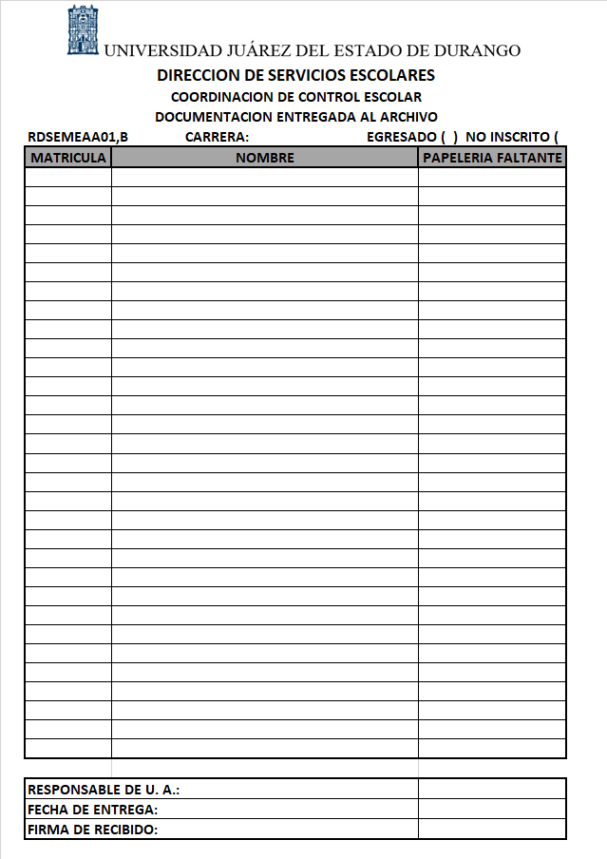

**1.5.5.5.2 R-TE-DSE-AETA-01,B “Oficio de Autorización de Examen Profesional”**

**(DIRECTOR DE LA ESCUELA O FACULTAD) P R E S E N T E**

Me estoy permitiendo comunicar a usted, que la Comisión de Exámenes Profesionales, de conformidad con las facultades que al efecto le otorgó la H. Junta Directiva, en sesión verificada el día **DIA** de **MES** de **AÑO**, tuvo a bien conceder Examen Profesional de **NOMBRE DE LA PROFESION** al pasante **NOMBRE DEL PASANTE,** en virtud de haber satisfecho los requisitos que al efecto exige el Reglamento.

De conformidad con el jurado propuesto por el alumno integrado por: **(NOMBRES DE LOS INTEGRANTES),** como suplente **(NOMBRE DEL SUPLENTE).**

A t e n t a m e n t e

“POR MI RAZA HABLARA EL ESPIRITU”

Victoria de Durango, Dgo., 17 de Mayo del 2022.

EL DIRECTOR DE SERVICIOS ESCOLARES

**NOMBRE DEL DIRECTOR DE SERVICIOS ESCOLARES**

c.c.p. Archivo.

**1.5.5.5.3 R-TE-DSE-AETA-01,C “Oficio Citatorio para Examen Profesional”**

**NOMBRE DEL SINODAL**

**P R E S E N T E.-**

Me estoy permitiendo comunicar a usted, que la Comisión de Exámenes Profesionales, de conformidad con las facultades que al efecto le otorgó la H. Junta Directiva en sesión verificada el día 26 de Junio de 1976, tuvo a bien conceder Examen Profesional de (Nombre de la Carrera) a:

**NOMBRE DEL ALUMNO**

Lo que me permito comunicar a usted, en virtud de ser miembro integrante del Jurado con carácter de **SECRETARIO,** que tendrá a su cargo el Examen Profesional de referencia, al mismo tiempo comunico a usted que el Examen aludido deberá verificarse en las instalaciones de la Facultad los días de del año en curso, a las horas.

Al agradecer a usted, su participación en el Examen Profesional de que se trata le reitero las seguridades de mi atenta y distinguida consideración.

A T E N T A M E N T E .

"POR MI RAZA HABLARA EL ESPIRITU"

Victoria de Durango, Dgo., a 17 de Mayo del 2022.

EL DIRECTOR DE SERVICIOS ESCOLARES

**DIRECTOR DE SERVICIOS ESCOLARES**

**1.5.5.5.4 R-TE-DSE-AETA-01,D “Acta Constancia de Examen Profesional”**

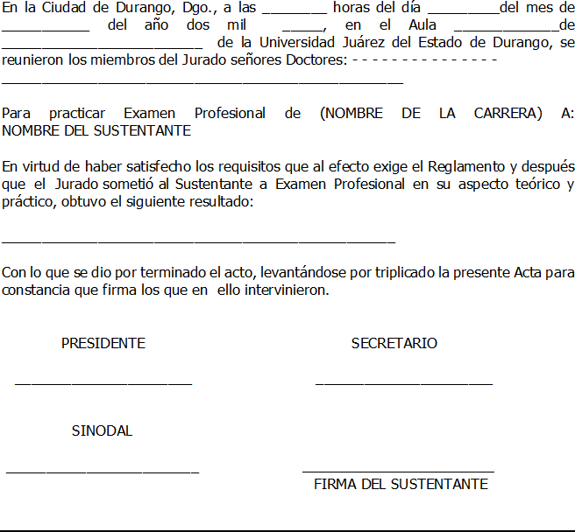

**1.5.5.5.5 R-TE-DSE-AETA-01,E “Solicitud de Tramite de Documentación”**

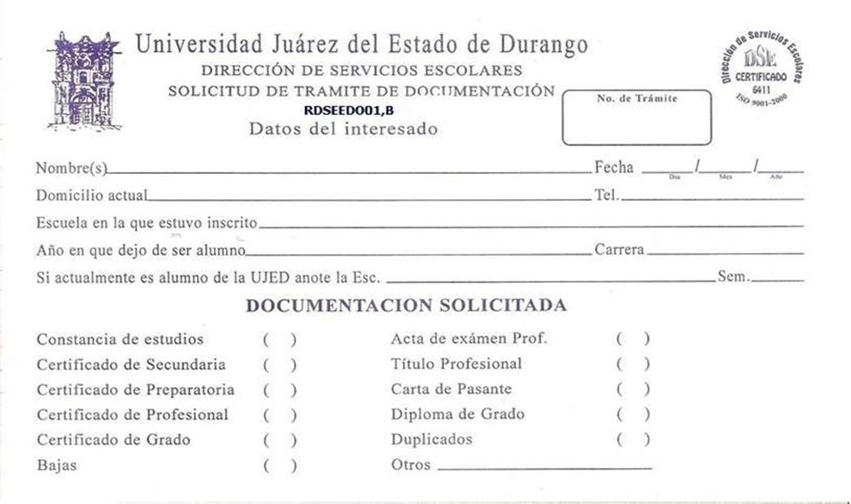

**1.5.5.5.6 R-TE-DSE-AETA-01,F “Relación de Tramites de Documentos -Recepción y Entrega**”

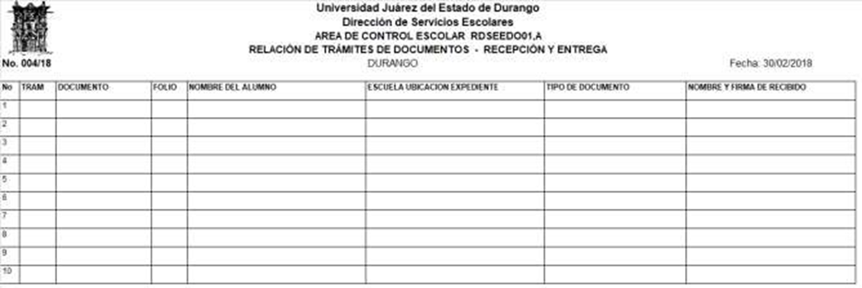

**1.5.5.5.7 R-TE-DSE-AETA-01,G “Ubicación en Archivo Histórico”**

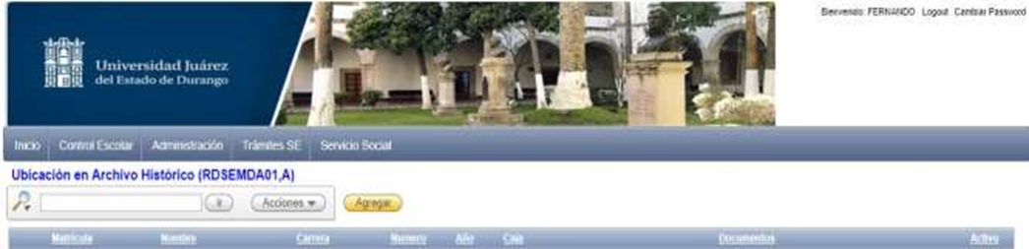

**1.5.5.5.8 R-TE-DSE-AETA-01,H “Consulta de Trámites Registrados”**

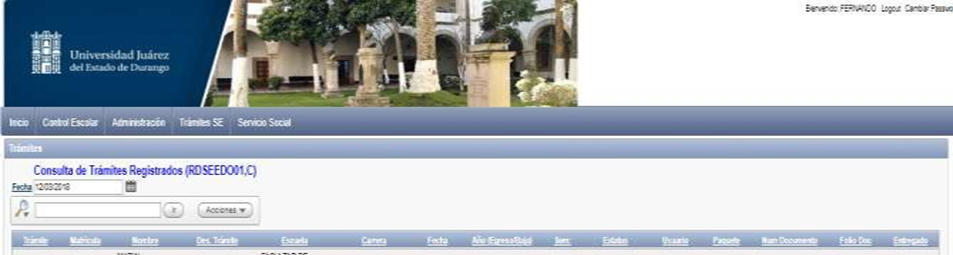

**1.5.5.5.9 R-TE-DSE-AETA-01,I “Solicitud de Titulo Electrónico”**

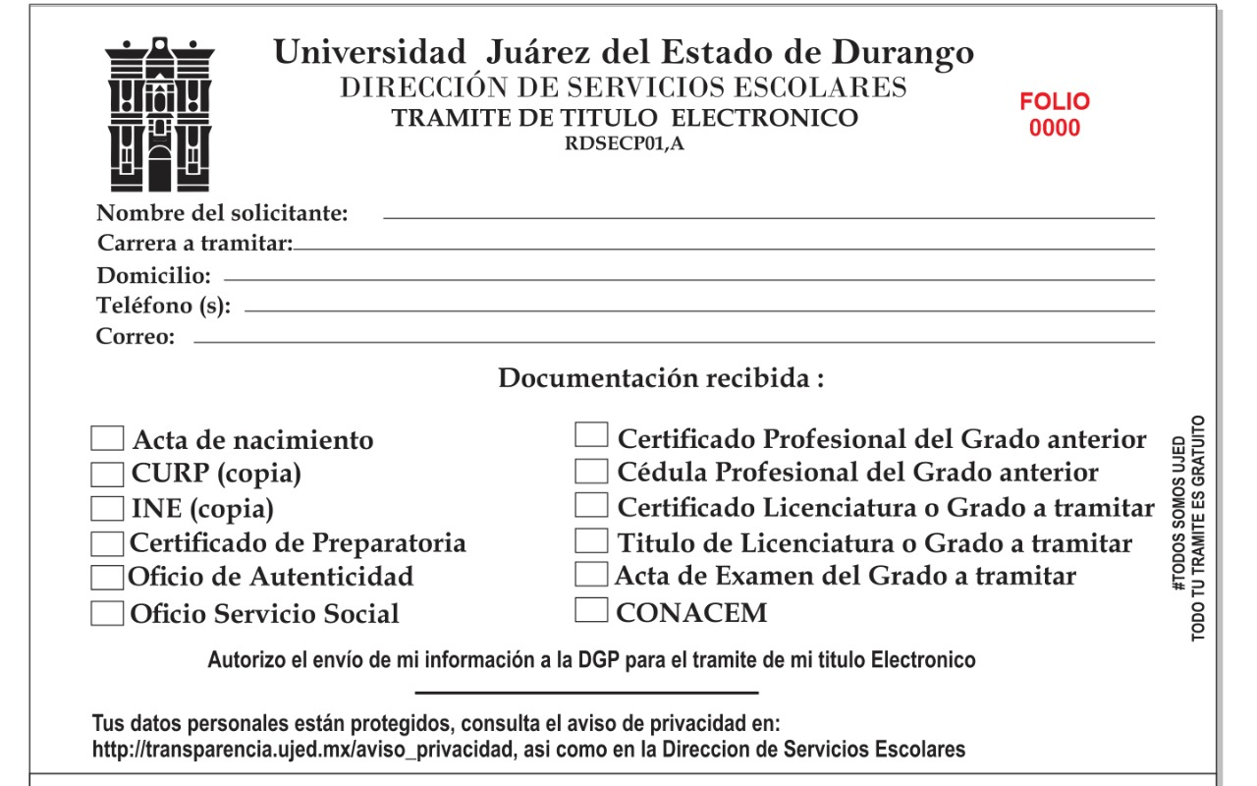

## 1.5.5.6 Diagrama de Proceso

|  |  |  |  |
| --- | --- | --- | --- |
| **ADMINISTRACION ESCOLAR, TITULACION Y ARCHIVO** | | | |
| **¿Qué? Herramientas, Materiales y Equipo** | Equipo de cómputo  Material de Oficina  Aplicación de Microsoft Office, Visio  Internet  Papel seguridad  Formatos Electrónicos | | |
| **¿Con quién?** | **Personal** | **Competencia** | |
| Director de Servicios Escolares | EC0833 Coordinación de servicios educativos. | |
| EC0892 Gestión para el reconocimiento de validez oficial de estudios. | |
| EC0401 Liderazgo en el servicio público. | |
| Jefe de Control Escolar | EC0833 Coordinación de servicios educativos. | |
| EC1148 Supervisión efectiva. | |
| EC0553 Comunicación efectiva en el trabajo. | |
| Jefe de Cédulas Profesionales | EC0157 Manejo de internet y correo electrónico. | |
| EC1148 Supervisión efectiva. | |
| EC0553 Comunicación efectiva en el trabajo. | |
| Jefe de Archivo | EC0624 Administración de la documentación en archivo de concentración. | |
| EC0549 Realización de los procesos técnicos en archivos de trámite. | |
| EC1148 Supervisión efectiva. | |
| Responsables de Unidad Académica | EC0105 Atención al ciudadano en el sector público. | |
| EC1191 Uso de las normas ortográficas en textos impresos/digitales nivel intermedio. | |
| EC0553 Comunicación efectiva en el trabajo. | |
| Rector | EC0507 Liderazgo para la autonomía de gestión en centros de trabajo educativo. | |
| EC0372 Diseño del plan estratégico para una institución educativa. | |
| EC0300 Autonomía e iniciativa personal en la ejecución de actividades en los centros de trabajo. | |
| Secretario General | EC0507 Liderazgo para la autonomía de gestión en centros de trabajo educativo. | |
| EC0372 Diseño del plan estratégico para una institución educativa. | |
| EC0300 Autonomía e iniciativa personal en la ejecución de actividades en los centros de trabajo. | |
| Tesorero General | EC0401 Liderazgo en el Servicio. | |
| EC0402 Presupuesto de gasto público con base en resultados | |
| EC0398 Aplicación de la Armonización Contable de la contabilidad gubernamental en la Administración Pública. | |
| Responsable de Ventanilla | EC0105 Atención al ciudadano en el sector público. | |
| EC0553 Comunicación efectiva en el trabajo. | |
| EC0011 Elaboración de documentos mediante un procesador de textos. | |
| Responsable de Elaboración Documental | EC0011 Elaboración de documentos mediante un procesador de textos. | |
| EC1191 Uso de las normas ortográficas en textos impresos/digitales nivel intermedio. | |
| EC0107 Manejo de procesador de textos digitales. | |
| Responsable de Recepción, Cotejo y Validación | EC0105 Atención al ciudadano en el sector público. | |
| EC0011 Elaboración de documentos mediante un procesador de textos. | |
| EC0553 Comunicación efectiva en el trabajo. | |
| Archivista | EC0549 Realización de los procesos técnicos en archivos de trámite. | |
| EC0624 Administración de la documentación en archivo de concentración. | |
| EC0553 Comunicación efectiva en el trabajo. | |
| Secretaria de Funcionario | EC0784 Atención al cliente vía telefónica. | |
| EC0011 Elaboración de documentos mediante un procesador de textos. | |
| EC0624 Administración de la documentación en archivo de concentración. | |
| Director de Unidad Académica Alumno, Egresado y Sustentante |  | |
| **Entrada** | Solicitud de trámite de documento | | |
| **Proveedor** | Rector  Secretaria General  Unidades Académicas  CENEVAL  Dirección General de Profesiones | | |
| **Salida** | Autorización, Oficio Examen Profesional y Citatorios Sinodales.  Pre-Acta de Examen Profesional.  Certificado.  Acta de examen profesional.  Título Profesional  Entrega de documentos solicitados a ventanilla  Título Electrónico registrado en la DGP | | |
| **Cliente** | Egresado  Usuarios de información de historial académico de alumnos | | |
| **¿Cómo? (De acuerdo a Instructivos, Manuales, Procedimientos y Reglamentos)** | Ley de Educación para el Estado de Durango.  Ley General de Educación.  Ley Orgánica de la UJED.  Reglamento General de la UJED  Manual de Procedimientos de la DSE NMX-CC-9001-IMNC-2015  R-TE-DSE-AETA-01,A“Documentación Entregada al Archivo”  R-TE-DSE-AETA-01,B “Oficio de Autorización de Examen Profesional”  R-TE-DSE-AETA-01,C “Oficio Citatorio para Examen Profesional”  R-TE-DSE-AETA-01,D “Acta Constancia de Examen Profesional”  R-TE-DSE-AETA-01,E “Solicitud de Tramite de Documentación”  R-TE-DSE-AETA-01,F “Relación de Tramites de Documentos -Recepción y Entrega”  R-TE-DSE-AETA-01,G “Ubicación en Archivo Histórico”  R-TE-DSE-AETA-01,H “Consulta de trámites registrados”  R-TE-DSE-AETA-01,I “Solicitud de Titulo Electrónico”  Catálogo de Requisitos para Examen Profesional | | |
| **¿Qué resultados? (Indicadores de Desempeño del Proceso).** | **Indicador** | **Meta** | **Frecuencia** |
| % Satisfacción de usuarios | 90% | Semestral |
| % de expedientes archivados de alumnos no inscritos y egresados contra recibidos | 90% | Anual |

# 1.6 Sub Proceso (Administración Escolar, Titulación y Archivo)

# 1.6.2 Examen EGEL

## 1.6.2.1 Responsabilidades

1. Dirección de Servicios Escolares
2. Jefe de Incorporación y Validación
3. Secretaria Ejecutiva
4. Aspirante
5. Aplicadores
6. Unidad Académica

## 1.6.2.2 Políticas y Lineamientos

1. La Secretaria Ejecutiva revisará y cotejará que se cumpla con los requisitos y que los documentos estén en orden, es decir, que corresponda su credencial oficial con su carta de pasante o kárdex, de igual forma revisará que la cuenta bancaria y el monto del depósito sean correctos, y que el monto corresponda para poder continuar con el trámite.
2. Para poder obtener e imprimir el **“Pase Ingreso al Examen CENEVAL” R-TE-DSE-E-01,C** el Aspirante procederá a entrar al Portal de CENEVAL con su matrícula proporcionada por la Dirección de Servicios Escolares para tal efecto e iniciará la segunda parte de su registro, en la cual le pedirán los siguientes datos: Nombre de la Institución, Matrícula, Carrera a presentar y la Sede, una vez ingresada la información el alumno procederá a generar una contraseña para la edición de su Examen, esto es contestar cuatro cuestionarios, y una vez llenados, el Usuario estará en condiciones de imprimir su pase.
3. El Jefe de Incorporación y Validación, organizará la logística para la aplicación del examen EGEL y/o EGAL, en la fecha programada.
4. El Jefe de Incorporación y Validación recibirá días antes de la aplicación del examen el material de CENEVAL y los resguardará.
5. Dos días antes del examen el Jefe de Incorporación y Validación recibirá al personal de CENEVAL para la organización, capacitación de Aplicadores y aplicación del examen.
6. El Jefe de Incorporación y Validación será el responsable de todo el proceso de examen CENEVAL.
7. El Jefe de Incorporación y Validación resguardará las cajas cerradas por el Responsable de la Aplicación (personal de CENEVAL), para que esta sea enviada a la Ciudad de México en un periodo no mayor a 5 días hábiles.
8. Los resultados estarán de manera electrónica en 20 días hábiles posteriores a su aplicación, y los resultados físicos serán enviados a la Jefatura de Incorporación y Validación de la UJED en un periodo de 45 días hábiles.
9. La Dirección de Servicios Escolares a través de su portal orientará al Usuario una vez que ha acreditado el examen EGEL y/o EGAL, acerca de los requisitos necesarios para el trámite de solicitud del examen profesional de acuerdo con el “Catálogo de Requisitos” o los puede solicitar directamente en su Unidad Académica.

## 1.6.2.3 Descripción de Actividades

|  |  |  |  |
| --- | --- | --- | --- |
| **Paso** | **Responsable** | **Actividad** | **Documento de Trabajo (clave)** |
| 1 | Jefatura de Incorporación y Validación | El Jefe de Incorporación y Validación elabora solicitud ante CENEVAL para habilitar usuarios y contraseñas del registro de Aspirantes tanto para el EGEL y/o EGAL conforme al calendario escolar autorizado para el año. |  |
| 2 | Dirección de Servicios Escolares y Jefatura de Incorporación y Validación | La Dirección de Servicios Escolares recibe de CENEVAL aviso de que se habilitó la plataforma, nombre de usuario y contraseña para el registro de Aspirantes al examen en los días específicos para el proceso estipulado y lo comunica al Jefe de Inscripción y Validación. |  |
| 3 | Aspirante y Secretaria Ejecutiva | El Aspirante recibe información de que ya está activada la plataforma de CENEVAL, checa los requisitos para poder presentar examen, reúne la documentación y la presenta en la Dirección de Servicios Escolares **“Requisitos Publicados en Página de la UJED”** [**https://www.ujed.mx/examenes-ceneval/egel**](https://www.ujed.mx/examenes-ceneval/egel)**” R-TE-DSE-AETA-01,C** | **R-TE-DSE-AETA-01,C** |
| 4 | Secretaria Ejecutiva y Aspirante | La Secretaria Ejecutiva revisa y coteja los documentos, una vez revisados le asigna un número de matrícula al Aspirante para que se registre para el examen en la plataforma de CENEVAL |  |
| 5 | Aspirante y Jefe de Incorporación y Validación | El Aspirante recibe su matrícula, la da de alta en la plataforma de CENEVAL y después entrega la documentación al Jefe de Incorporación y Validación. |  |
| 6 | Aspirante y Jefe de Incorporación y Validación | El Jefe de Incorporación y Validación recibe del Aspirante lo requerido para poder presentar examen e inicia la segunda parte de su registro y da de alta al Aspirante en la plataforma del CENEVAL. |  |
| 7 | Aspirante y Secretaria Ejecutiva | El Aspirante una vez que está dado de alta en la plataforma de CENEVAL, entra e imprime su **“Pase de Ingreso al Examen” R-TE-DSE-E-01,B** y lo presenta en la Dirección de Servicios Escolares. | **R-TE-DSE-E-01,B** |
| 8 | Aspirante y Jefe de Incorporación y Validación | La Secretaria Ejecutiva recibe del Aspirante el **“Pase de Ingreso al Examen” R-TE-DSE-E-01,B** el cual sella y pide que sea firmado por el Aspirante y se lo regresa. | **R-TE-DSE-E-01,B** |
| 9 | Jefe de Incorporación y Validación, Aplicadores y Aspirantes | El Jefe de Incorporación y Validación y los Aplicadores el día del examen, reciben a los Aspirantes y les indican el salón o lugar que les corresponde conforme a su carrera. |  |
| 10 | Jefe de Incorporación y Validación y aplicadores | El Jefe de Incorporación y Validación hace entrega del material correspondiente a los Aplicadores y se presentan en el salón asignado para llevar a cabo el proceso de examen. |  |
| 11 | Jefe de Incorporación y Validación y aplicadores | El Jefe de Incorporación y Validación recibe al término de la aplicación de parte de cada uno de los Aplicadores el material mismo que revisa en conjunto con personal de CENEVAL, lo pone en cajas, las cierra, firman las actas de cierre y resguarda las cajas hasta que las envía a CENEVAL. |  |
| 12 | Jefe de Incorporación y Validación | El Jefe de Incorporación y Validación envía a CENEVAL a la Ciudad de México las cajas con el material de los exámenes. |  |
| 13 | Director de Servicios Escolares, CENEVAL, Jefe de Incorporación y Validación, Unidades Académicas y Aspirantes | La Dirección de Servicios Escolares recibe los resultados y una vez que determina la lista final, la turna a la Jefatura de Incorporación y Validación para que sean entregados a los Aspirantes y a las Unidades Académicas. |  |

## 1.6.2.4 Diagrama de flujo



## 1.6.2.5 Formatos

**N/A**

## 1.6.2.6 Diagrama de Sub Proceso

|  |  |  |  |
| --- | --- | --- | --- |
| **SUB PROCESO EXAMEN EGEL** | | | |
| **¿Qué? Herramientas, Materiales y Equipo** | Equipo de cómputo  Material de Oficina  Aplicación de Microsoft Office, Visio  Internet  Índice Electrónico | | |
| **¿Con quién?** | **Personal** | **Competencia** | |
| Director de Servicios Escolares | EC0833 Coordinación de servicios educativos | |
| EC0892 Gestión para el reconocimiento de validez oficial de estudios | |
| EC0401 Liderazgo en el servicio público | |
| Jefe de Control Escolar | EC0833 Coordinación de servicios educativos | |
| EC1148 Supervisión efectiva | |
| EC0553 Comunicación efectiva en el trabajo | |
| Jefe de Incorporación y Validación | EC1148 Supervisión efectiva | |
| EC0157 Manejo de internet y correo electrónico | |
| EC0553 Comunicación efectiva en el trabajo | |
| Responsable de Unidad Académica | EC0105 Atención al ciudadano en el sector publico | |
| EC1191 Uso de las normas ortográficas en textos impresos/digitales nivel intermedio | |
| EC0553 Comunicación efectiva en el trabajo | |
| Secretaria Ejecutiva | EC0784 Atención al cliente vía telefónica | |
| EC0011 Elaboración de documentos mediante un procesador de textos | |
| EC0624 Administración de la documentación en archivo de concentración | |
| Secretaria Digitalización | EC0549 Realización de los procesos técnicos en archivos de tramite | |
| EC0157 Manejo de internet y correo electrónico | |
| EC0553 Comunicación efectiva en el trabajo | |
| **Entrada** | Solicitudes  Portal CENEVAL  Registro de Información en Portal CENEVAL  Pre-Registro en la Jefatura de Incorporación y Validación | | |
| **Proveedor** | CENEVAL  Aspirante  Egresado | | |
| **Salida** | Pase de ingreso al EGEL y/o EGAL según corresponda  Examen  Resultado  Registro definitivo en la Base de Datos | | |
| **Cliente** | Aspirante  Egresado | | |
| **¿Cómo? (De acuerdo a Instructivos, Manuales, Procedimientos y Reglamentos)** | Ley de Educación para el Estado de Durango.  Ley General de Educación.  Ley Orgánica de la UJED.  Reglamento General de la UJED  Reglamento de CENEVAL  Manual de Procedimientos de la DSE  R-TE-DSE-E-01,C“Pase Ingreso al Examen CENEVAL”  R-TE-DSE-AETA-01,C “requisitos publicados en página de la UJED”  NMX-CC-9001-IMNC-2015 | | |
| **¿Qué resultados? (Indicadores de Desempeño del Proceso).** | **Indicador** | **Meta** | **Frecuencia** |
| % Satisfacción de usuarios Semestral | 90% | Semestral |

# 1.6 Sub Proceso (Administración Escolar, Titulación y Archivo)

# 1.6.3 Expedición de Documentos Oficiales

## 1.6.3.1 Responsabilidades

1. Rector
2. Secretario General
3. Dirección de Servicios Escolares
4. Jefe de Control Escolar
5. Jefe de Cédulas Profesionales
6. Jefe de Archivo
7. Responsable de Ventanilla
8. Responsable de Unidad Académica
9. Responsable de Recepción, Cotejo y Validación
10. Personal de Unidad Académica Gómez Palacio
11. Solicitante
12. Dirección General de Profesiones

## 1.6.3.2 Políticas y Lineamientos

1. El **Responsable de Elaboración de Documentos**, recibirá del **Responsable de Ventanilla, o en su caso, de Personal de las Unidades Académicas de Gómez Palacio**, la solicitud de trámites siguientes:
   * **Certificado Profesional, Grado o Especialidad**
   * Kardex o constancia de calificaciones.
   * Recibo de pago o bien autorización de exento de pago.
   * Dos fotografías tamaño infantil.
   * Copia del acta de nacimiento o bien de un documento Oficial.
   * **Acta de Examen Profesional, Grado o Especialidad**
   * Recibo de pago.
   * Pre-acta del examen profesional.
   * Copia del acta de nacimiento.
   * **Título Profesional, Diploma de Grado o Especialidad**
   * Recibo de pago o bien autorización de exento de pago.
   * Dos fotografías tamaño credencial ovaladas (blanco y negro, con vestido formal, saco y corbata; los hombres). Acta de Examen Profesional ya elaborada.
   * **Certificación de Título o de Grado**
   * Recibo de pago o bien autorización de exento de pago.
   * Dos fotografías tamaño credencial ovaladas (blanco y negro, con vestido formal, saco y corbata; los hombres).
   * Copia del Título o Diploma de Grado.
2. Todo trámite recibido se registrará en el ISESCO para lo que corresponde a Gómez Palacio.

**Nota:** Para los casos en el que el mismo trámite se solicite más de un documento, el cotejo del nombre del Usuario se hace con la misma copia del acta de nacimiento o documento oficial.

1. Para el cotejo de Elaboración de Documentos se deberá considerar los siguientes puntos:

* Que el género sea correcto, hombre o mujer.
* Que el nombre sea el correcto, cotejado previamente con copia del acta de nacimiento.
* Verificar si el certificado es parcial o integro con la constancia o kardex.
* Se revisa de forma general materias, fechas y tipo de examen.

**ELABORACIÓN DE CERTIFICADOS**

1. Si la información se encuentra en el SESCO, será elaborado por las encargadas de cada Escuela, si es un certificado antiguo, se capturará en el SESCO. En el caso de las Facultades de Gómez Palacio, cada Unidad Académica capturará la información para poder imprimir el certificado.
2. Se utilizará un consecutivo para el número de certificados por año con el siguiente formato:

**Consecutivo de Números para Certificados de estudios. AÑO C- /(últimos dos dígitos del año)**

001 - 002 - 003 - 004 - 005 - 006 - 007 - 008 - 009 - 010 - 011 - 012 - 013 -014- 015 - 016 - 017 - 018 - 019 - 020 - 021 - 022 - 023 - 024 - 025 - 026 - 027 -028- 029 - 030 - 031 - 032 - 033 - 034 - 035 - 036 – 037 - 038 - 039 - 040 - 041 -042- 043 - 044 - 045 - 046 - 047 - 048 - 049 - 050 – 051 - 052 - 053 - 054 - 055 -056 - 057 - 058 - 059 - 060 - 061 - 062 - 063 - 064 - 065 - 066 - 067 - 068 - 069 -070 - 071 - 072 - 073 - 074 - 075 - 076 - 077 - 078 - 079 -080- 081 - 082 - 083 - 084 - 085 - 086 - 087 - 088 - 089 - 090 - 091 - 092 - 093 -094 - 095 – 096 - 097 - 098 - 099 - 100 - 101 - 102 - 103 - 104 …

Para los certificados de las Escuelas de Gómez Palacio:

**Consecutivo de Números para Certificados de estudio de Gómez Palacio. AÑO C- /(últimos dos dígitos del año)G**

001 - 002 - 003 - 004 - 005 - 006 - 007 - 008 - 009 - 010 - 011 - 012 - 013 -014- 015 - 016 -017 - 018 - 019 - 020 - 021 - 022 - 023 - 024 - 025 - 026 - 027 -028 - 029 - 030 -031 - 032 -033 - 034 - 035 - 036 - 037 - 038 - 039 - 040 - 041 - 042 - 043 - 044 -045 - 046 - 047 - 048 -049 - 050 - 051 - 052 - 053 - 054 - 055 - 056 - 057 - 058 -059 - 060 - 061 - 062 - 063 - 064 -065 - 066 - 067 - 068 - 069 - 070 - 071 - 072 -073 - 074 - 075 - 076 - 077 - 078 - 079 - 080 -

1. Posteriormente se pega la foto del alumno en el margen superior izquierdo y se registra el Certificado en el ISESCO para posteriormente imprimir la **“Relación de Trámite de Documentos -Recepción y Entrega” R-TE-DSE-AETA-01,F**
2. El **Jefe de Control Escolar** cotejará y contará los documentos elaborados verificando que coincidan con los que vienen en la relación. Si existiera algún documento mal elaborado lo regresará con la persona que lo elaboró para que lo corrija y lo vuelva a elaborar.

**ELABORACIÓN DE ACTA DE EXAMEN PROFESIONAL**

1. Una vez recibida la documentación antes mencionada, la Responsable de Elaboración de Documentos, procederá a imprimir el frontispicio y el encabezado de la UJED en cada una de las hojas de papel seguridad verde o azul para posteriormente elaborar el **Acta de Examen Profesional**, en el programa Microsoft Office Word.
2. Se selecciona el archivo que contenga el formato electrónico para elaborar el **Acta de Examen Profesional** solicitada, comenzando por cambiar el No. de acta que se encuentra en el margen superior derecho de acuerdo con el consecutivo de números de registro para **Actas** quedando: A C T A No. A-001/17

**Consecutivo de números de Registro para Actas de Examen Profesional. AÑO A_/17**

001 - 002 - 003 - 004 - 005 - 006 - 007 - 008 - 009 - 010 - 011 - 012 - 013 -014 - 015 - 016 - 017 - 018 - 019 - 020 - 021 - 022 - 023 - 024 - 025 - 026 - 027 -028– 029 - 030 - 031 - 032 - 033 - 034 - 035 - 036 - 037 - 038 - 039 - 040 - 041 -042 - 043 - 044 - 045 - 046 - 047 - 048 - 049 - 050 - 051 - 052 - 053 - 054 - 055 -056 - 057 - 058 - 059 - 060 - 061 - 062 - 063 - 064 - 065 - 066 - 067 - 068 - 069 -070 - 071 - 072 - 073 – 074- 075 - 076 - 077 - 078 - 079 - 080 - 081 - 082 - 083 -084– 085- 086 - 087 - 088 - 089 – 090 - 091 - 092 - 093 - 094 - 095 - 096 - 097 -098 - 099 - 100 - 101 - 102 103 – 104

1. Posteriormente se irán cambiando los datos de acuerdo con el formato electrónico único, se actualiza la fecha de expedición, se revisará que esté completa con todos los datos legibles y al final se escribe en el margen inferior izquierdo, las iniciales de quien lo elaboró y cotejó. Se imprimirá una copia en papel blanco y el original en papel seguridad verde o azul con forma impresa, con el encabezado del frontispicio y UJED. Se guarda el archivo, en la carpeta correspondiente al año.
2. **Consecutivo para Actas de Examen Profesional, para Gómez Palacio. AÑO 2017 A-_/ G**

001 - 002 - 003 - 004 - 005 - 006 - 007 - 008 - 009 - 010 - 011 - 012 - 013 -014 - 015 - 016 - 017 - 018 - 019 - 020 - 021 - 022 - 023 - 024 - 025 - 026 - 027 -028 - 029 - 030 - 031 - 032 - 033 - 034 - 035 - 036 - 037 - 038 - 039 - 040 - 041 -042 - 043 - 044 - 045 - 046 - 047 - 048 - 049 - 050 - 051 - 052 - 053 - 054 - 055 -056 - 057 - 058 - 059 - 060 - 061 - 062 - 063 - 064 - 065 - 066 - 067 - 068 - 069 -070 - 071 - 072 - 073 - 074 - 075 - 076 - 077 - 078 - 079 - 080 - 081 - 082 - 083 -084 - 085 - 086 - 087 - 088 - 089 - 090 - 091 - 092 - 093 - 094 - 095 - 096 - 097 -098 - 099 - 100 - 101 - 102 - 103 - 104 …

1. Se registrará el Certificado en el ISESCO para en seguida imprimir la **“Relación de Trámite de Documentos -Recepción y Entrega” R-TE-DSE-AETA-01,F**
2. El **Jefe de Control Escolar** cotejará y contará los documentos elaborados verificando que coincidan con los que vienen en la relación. Si existiera algún documento mal elaborado lo regresa con la persona que lo elaboró para que lo corrija y lo vuelva a elaborar

**ELABORACIÓN DE TÍTULO**

1. Una vez elaborada el **Acta de Examen Profesional**, se registrará en el Libro de Registro de Títulos Profesionales donde se llevará un consecutivo de registro de los títulos elaborados, se anota la carrera, nombre del alumno, la fecha de examen profesional y fecha de registro, se pegará una fotografía del alumno en el margen inferior derecho de cada registro. Este Registro será avalado por la firma del Director de Servicios Escolares.
2. Con base en los datos del **Acta de Examen Profesional**se elaborará el **Título Profesional**, seleccionando el archivo que contenga el formato electrónico del Título solicitado el que servirá de guía para hacer el nuevo título. En la parte superior se cambia el nombre del Egresado y se cotejará que corresponda a la misma carrera, en el primer párrafo se actualizará la fecha en que se llevó a cabo el examen profesional, tomada del **Acta de Examen**. En el segundo párrafo se actualizará la fecha de expedición del Título. En el margen inferior se cambiará el nombre del egresado para su firma y se imprime el título en el formato de papel seguridad.
3. Ya elaborado el **Título** se procederá a colocar el código de barras, en el programa SESCO con las opciones designadas: -administración académica – procesos especiales – código de título – capturará la serie: se anotará la fecha de registro y los números de registro y folio e imprimirá código título. Dicho código se imprimirá al reverso del **Título** en el margen superior izquierdo, a su vez se imprimirá la leyenda para la legalización en la Secretaría General de Gobierno. Posteriormente se pegará la foto del egresado en el margen izquierdo a un lado de su nombre.
4. Para turnarlo a firma de las Autoridades de la UJED, se registrará el Título en ISESCO para después imprimir la **“Relación de Trámite de Documentos -Recepción y Entrega” R-TE-DSE-AETA-01,F.**
5. El **Jefe de Control Escolar** cotejará y contará los documentos elaborados verificando que coincidan con los que vienen en la relación. Si existiera algún documento mal elaborado lo regresará con la persona que lo elaboró para que lo corrija y lo vuelva a elaborar.
6. Después que ha regresado el Título, ya firmado, la Responsable de Elaboración de Documentos procederá a colocar los Sellos metálicos de presión; abarcando la parte inferior de la foto, el sello del escudo de la UJED y sobre la firma del Rector; el sello redondo con el frontispicio y el nombre de la UNIVERSIDAD JUÁREZ DEL ESTADO DE DURANGO, posteriormente sacará copia fotostática del título para el expediente del alumno y, lo entregará a la Responsable de Ventanilla para su entrega, previa firma en el Libro de Registro de Títulos Profesionales.
7. Tratándose de Título Electrónico, el Responsable de Recepción, Cotejo y Validación, recibirá de parte de los Usuarios las solicitudes para dicho trámite acompañada de documentos en original y copia mismos que revisará, cotejará, validará, abrirá un expediente para cada Usuario y los captura en ISESCO.
8. El Responsable de Recepción, Cotejo y Validación registrará en el portal las Cédulas Profesionales recibidas.

**ELABORACIÓN DE ACTA DE GRADO**

1. Una vez recibida la documentación antes mencionada, la Responsable de Elaboración de Documentos, procederá a imprimir el frontispicio y el encabezado de la UJED a cada una de las hojas de papel seguridad verde o azul para posteriormente elaborar el **Acta de Examen de Grado,** según sea el caso (Maestría o Doctorado), en el programa Microsoft Office Word.
2. Se seleccionará el archivo que contenga el formato electrónico para elaborar el **Acta de Examen de Grado** solicitada, comenzando por cambiar el No. de acta que se encuentra en el margen superior derecho de acuerdo con el consecutivo de números de registro para **Actas** quedando: A C T A No. A-001/17.

**ELABORACIÓN DE DIPLOMA DE GRADO**

1. Una vez elaborada el **Acta de Examen de Grado**, se registrará en el Libro de Registro de Grado donde se lleva un consecutivo de registro de los diplomas elaborados, se anotará el nombre de la maestría o doctorado, el del alumno, la fecha de examen profesional y fecha de registro y se pegará una fotografía del alumno en el margen inferior derecho de cada registro. Este Registro será avalado por la firma del Director de Servicios Escolares.
2. Con base en los datos del **Acta de Examen de Grado**se elaborará el **Diploma de Grado**, según sea el caso, (Maestría o Doctorado) seleccionando el archivo que contenga el formato electrónico del Diploma solicitado el que servirá de guía para hacer el nuevo. En la parte superior se cambiará el nombre del Egresado y se cotejará que corresponda a la misma maestría o doctorado, en el primer párrafo se actualizará la fecha en que se elaboró el diploma.
3. Se utilizará el mismo consecutivo de número de certificados.
4. Posteriormente se pegará la foto del alumno en el margen superior izquierdo y se registrará el Certificado en el ISESCO para posteriormente imprimir la **“Relación de Trámite de Documentos -Recepción y Entrega” R-TE-DSE-AETA-01,F**
5. El **Jefe de Control Escolar** cotejará y contara los documentos elaborados verificando que coincidan con los que vienen en la relación. Si existiera algún documento mal lo regresa con la persona que lo elaboró para que su corrección.

**ELABORACIÓN DE DIPLOMA DE ESPECIALIDAD**

1. Una vez recibida la documentación antes mencionada, la Responsable de Elaboración de Documentos, procederá a imprimir el frontispicio y el encabezado de la UJED a cada una de las hojas de papel seguridad verde o azul para posteriormente elaborar el **Acta de Especialidad,** en el programa Microsoft Office Word se seleccionará el archivo que contenga el formato electrónico para elaborar el **Acta de Especialidad** solicitada, en este tipo de Acta se omite el número de Acta y se le cambia el nombre del Alumno y la fecha de elaboración, se imprimirá en original y copia.

**CERTIFICACIÓN DE TÍTULO Y DIPLOMAS DE GRADO**

1. Se rotulará el frontispicio y el encabezado de la UJED en hoja de papel seguridad.
2. Con base en los datos de la copia del Título o Diploma de Grado se elaborará la Certificación, que es una transcripción del documento original, se cambiará según sea el caso “CERTIFICACIÓN DE TÍTULO” o “CERTIFICACIÓN DE DIPLOMA DE GRADO”, va firmado al frente por el Director de Servicios Escolares. Al reverso el Secretario General firma y certifica que la firma que calza el documento corresponde a la del Director de Servicios Escolares.
3. Al margen inferior izquierdo las iniciales de quien elabora y coteja el documento, se imprimirá copia en hoja blanca y el original en hoja de papel seguridad. Posteriormente se pegará la foto del Egresado en el margen izquierdo.
4. Para turnarlo a firma de las Autoridades de la UJED, se registrará la Certificación en el ISESCO para después imprimir **“Relación de Trámite de Documentos -Recepción y Entrega” R-TE-DSE-AETA-01,F**
5. El **Jefe de Control Escolar** cotejará y contará los documentos elaborados verificando que coincidan con los que vienen en la relación. Si existiera algún documento mal elaborado lo regresa para corrección.

## 1.6.3.3 Descripción de Actividades

|  |  |  |  |
| --- | --- | --- | --- |
| **Paso** | **Responsable** | **Actividad** | **Documento de Trabajo (clave)** |
| 1 | Responsable de Ventanilla y/o Personal de Unidad Académica de Gómez Palacio y Solicitante | El Solicitante registra la **“Solicitud de Trámite de Documentación” R-TE-DSE-AETA-01,E** acompañada del comprobante de pago correspondiente así como de los requisitos necesarios, los entrega al Responsable de Ventanilla y/o Personal de Unidad Académica de Gómez Palacio quienes lo registran en **“Consulta de trámites registrados” R-TE-DSE-AETA-01,H** en el ISESCO. | **R-TE-DSE-AETA-01,E** **y**  **R-TE-DSE-AETA-01,H** |
| 2 | Responsable de Ventanilla y Jefe de Archivo | El Responsable de Ventanilla elabora **Lista de expedientes a solicitar** y se la entrega al Jefe de Archivo. |  |
| 3 | Jefe de Archivo y Responsable de Ventanilla | El Jefe de Archivo recibe listado con **solicitud de expedientes** por parte del Responsable de Ventanilla, los ubica y los proporciona. |  |
| 4 | Responsable de Ventanilla y Responsable de Unidad Académica | El Responsable de Ventanilla recibe los expedientes solicitados y los turna al Responsable de Unidad Académica. |  |
| 5 | Responsable de Unidad Académica y Responsable de Ventanilla | El Responsable de Unidad Académica recibe del Responsable de Ventanilla solicitudes y expedientes, revisa expedientes y los **regresa.** |  |
| 6 | Responsable de Ventanilla y Responsable de Unidad Académica | El Responsable de Ventanilla recibe del Responsable de Unidad Académica los expedientes y los **regresa** al Jefe de Archivo. |  |
| 7 | Jefe de Archivo y Responsable de Ventanilla | El Jefe de Archivo recibe del Responsable de Ventanilla los expedientes, verifica que sean los que había proporcionado y los intercala en su sitio correspondiente. |  |
| 8 | Responsable de Unidad Académica y Jefe de Control Escolar | El Responsable de Unidad Académica elabora el documento oficial solicitado, lo registra en ISESCO, imprime la **“Relación de Trámites de Documentos -Recepción y Entrega**” **R-TE-DSE-AETA-01,F** y lo turna al Jefe de Control Escolar para su revisión y validación. | **R-TE-DSE-AETA-01,F** |
| 9 | Jefe de Control Escolar y Director de Servicios Escolares | El Jefe de Control Escolar recibe documentos oficiales elaborados y su relación, los coteja y cuenta verificando que coincidan y luego los turna al Director de Servicios Escolares para el trámite de firmas. |  |
| 10 | Director de Servicios Escolares, Rector y Secretario General | El Director de Servicios Escolares recibe documentos oficiales elaborados y tramita firmas y sellos ante el Rector y el Secretario General. |  |
| 11 | Rector, Secretario General y Director de Servicios Escolares | El Rector y el Secretario General reciben por parte del Director de Servicios Escolares documentos oficiales elaborados, los firman, los sellan y los regresan. |  |
| 12 | Director de Servicios Escolares y Jefe de Control Escolar | El Director de Servicios Escolares recibe documentos oficiales elaborados firmados y sellados y los turna al Jefe de Control Escolar para que sean entregados. |  |
| 13 | Jefe de Control Escolar y Responsable de Ventanilla | El Jefe de Control Escolar recibe documentos oficiales elaborados firmados y sellados y los turna al Responsable de Ventanilla para que sean entregados. |  |
| 14 | Responsable de Ventanilla y Solicitante | El Responsable de Ventanilla recibe documentos oficiales elaborados firmados y sellados y procede a entregarlos al Solicitante para que tramite su **Cédula Profesional.** |  |
| 15 | Responsable de Recepción Cotejo y Validación y Solicitante | En caso de tratarse de **“Solicitud de Título Electrónico” R-TE-DSE-AETA-01,I** el Responsable de Recepción Cotejo y Validación recibe la documentación requerida por parte del Solicitante, coteja que no falte nada, le abre un expediente, lo captura en ISESCO, informa y turna al Jefe de Cédulas Profesionales. | **R-TE-DSE-AETA-01,I** |
| 16 | Jefe de Cédulas Profesionales y Responsable de Recepción Cotejo y Validación | El Jefe de Cédulas Profesionales recibe notificación por parte del Responsable de Recepción Cotejo y Validación de que ya está capturado en ISESCO, expedientes y genera la cadena original. |  |
| 17 | Jefe de Cédulas Profesionales | El Jefe de Cédulas Profesionales realiza el firmado de cada uno de los **Títulos Electrónicos** con las firmas de las autoridades institucionales e integra en un archivo de tipo ZIP todos los Títulos Electrónicos a procesar ante la Dirección General de Profesiones. |  |
| 18 | Jefe de Cédulas Profesionales | El Jefe de Cédulas Profesionales procesa el archivo ZIP para convertirlo a BASE 64, conforme a los requerimientos en los Reglamentos publicados en el Diario Oficial de la Federación y lo tramita en el Portal de Títulos Electrónicos de la Dirección General de Profesiones con el Usuario y Contraseña autorizado por la misma. |  |
| 19 | Jefe de Cédulas Profesionales y Dirección General de Profesiones | El Jefe de Cédulas Profesionales recibe por parte de la Dirección General de Profesiones el resultado del trámite procesado y lo publica en el Portal de la DSE y en ISESCO para que el Solicitante se entere y tramite su Cédula Profesional. |  |
| 20 | Solicitante | El Solicitante recibe documentación solicitada, reúne requisitos e inicia trámite de cédula profesional. |  |
| 21 | Responsable de Recepción, Cotejo y Validación y Solicitante | El Responsable de Recepción, Cotejo y Validación recibe copia de cedula profesional, la registra en el portal de la DSE, la anexa al expediente y reintegra documentación original al Solicitante. |  |
| 22 | Solicitante | El Solicitante recibe su documentación original. |  |

## 1.6.3.4 Diagrama de flujo



## 1.6.3.5 Formatos

**N/A**

## 1.6.3.6 Diagrama de Sub Proceso

|  |  |  |  |
| --- | --- | --- | --- |
| **SUB PROCESO EXPEDICIÓN DE DOCUMENTOS OFICIALES** | | | |
| **¿Qué? Herramientas, Materiales y Equipo** | Equipo de cómputo  Material de Oficina  Aplicación de Microsoft Office, Visio  Internet  Software código de barras  Papel seguridad  Formatos Electrónicos  Acceso al Portal de Títulos Electrónicos de la DGP | | |
| **¿Con quién?** | **Personal** | **Competencia** | |
| Director de Servicios Escolares | EC0833 Coordinación de servicios educativos | |
| EC0892 Gestión para el reconocimiento de validez oficial de estudios | |
| EC0401 Liderazgo en el servicio público | |
| Jefe de Control Escolar | EC0833 Coordinación de servicios educativos | |
| EC1148 Supervisión efectiva | |
| EC0553 Comunicación efectiva en el trabajo | |
| Jefe de Incorporación y Validación | EC1148 Supervisión efectiva | |
| EC0157 Manejo de internet y correo electrónico | |
| EC0553 Comunicación efectiva en el trabajo | |
| Responsable de Unidad Académica | EC0105 Atención al ciudadano en el sector publico | |
| EC1191 Uso de las normas ortográficas en textos impresos/digitales nivel intermedio | |
| EC0553 Comunicación efectiva en el trabajo | |
| Responsable de Ventanilla | EC0105 Atención al ciudadano en el sector publico | |
| EC0553 Comunicación efectiva en el trabajo | |
| EC0011 Elaboración de documentos mediante un procesador de textos | |
| Responsable de elaboración documental | EC0011 Elaboración de documentos mediante un procesador de textos | |
| EC1191 Uso de las normas ortográficas en textos impresos/digitales nivel intermedio | |
| EC0107 Manejo de procesador de textos digitales | |
| Responsable de recepción, cotejo y validación | EC0105 Atención al ciudadano en el sector publico | |
| EC0011 Elaboración de documentos mediante un procesador de textos | |
| EC0553 Comunicación efectiva en el trabajo | |
| Secretaria | EC0784 Atención al cliente vía telefónica | |
| EC0011 Elaboración de documentos mediante un procesador de textos | |
| EC0624 Administración de la documentación en archivo de concentración | |
| **Entrada** | Pre-Registro en la Jefatura de Incorporación y Validación  EXPEDIENTES de egresados y no inscritos  Recibo de Pago.  Solicitud de trámite:  Certificado Profesional -Acta de Examen Profesional. -Título Profesional. -Certificado de Grado o Especialidad -Acta de Examen de Grado -Acta de Especialidad -Diploma de Grado -Diploma Especialidad -Certificaciones  Requisitos de Tramite:  Fotos. -Recibo de pago. -Copia de acta de nacimiento -Constancia de calificaciones (Profesional, Grado o Especialidad) -Pre acta de Examen Profesional, Grado o Especialidad -Copia de Título o Diploma  Solicitudes y recibos del pago del trámite  Solicitud de trámite | | |
| **Proveedor** | Unidades Académicas | | |
| **Salida** | R-TE-DSE-AETA-01,GELECTRÓNICO  Expedientes ordenados depurados y clasificados alfabética y numéricamente.  Pase de ingreso al EGEL y/o EGAL según corresponda  Autorización, Oficio Examen Profesional y Citatorios Sinodales.  Pre-Acta de Examen Profesional.  Certificado.  Acta de examen profesional.  Título Profesional  Entrega de documentos solicitados a ventanilla  Título Electrónico registrado en la DGP | | |
| **Cliente** | Egresados | | |
| **¿Cómo? (De acuerdo a Instructivos, Manuales, Procedimientos y Reglamentos)** | Ley de Educación para el Estado de Durango.  Ley General de Educación.  Ley Orgánica de la UJED.  Reglamento General de la UJED  Reglamento de CENEVAL  Formato electrónico: Acta de examen Profesional, Formato de Título  D.O.F. Reglamento de la Ley Reglamentaria del Artículo 5o. Constitucional, relativo al ejercicio de las profesiones en el Distrito Federal.  D.O.F. Estándar para la recepción en forma electrónica de los títulos profesionales o grados académicos, para efectos de su registro ante la Dirección General de Profesiones.  Manual de Procedimientos de la DSE  R-TE-DSE-AETA-01,E “Solicitud de Tramite de Documentación”  R-TE-DSE-AETA-01,F “Relación de Trámite de Documentos -Recepción y Entrega”  R-TE-DSE-AETA-01,H “Consulta de trámites registrados”  R-TE-DSE-AETA-01,I “Solicitud de Título Electrónico”  NMX-CC-9001-IMNC-2015 | | |
| **¿Qué resultados? (Indicadores de Desempeño del Proceso).** | **Indicador** | **Meta** | **Frecuencia** |
| % Satisfacción de usuarios | 90% | Semestral |
| % de Efectividad en la Emisión de documentos | 95% | Trimestral |
| % Títulos Electrónicos Exitosos | 90% | Trimestral |